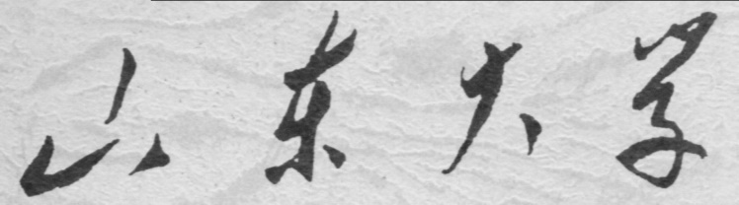

**信息科学与工程学院**

**2023－2024学年第二学期**

实 验 报 告

课程名称： 高频电子线路

实验名称： 锁相环调频及解调

专 业 班 级 通信工程 二班

学 生 学 号 202200120142

学 生 姓 名 李文梁

实 验 时 间 2024年5月24日

**一、实验原理**

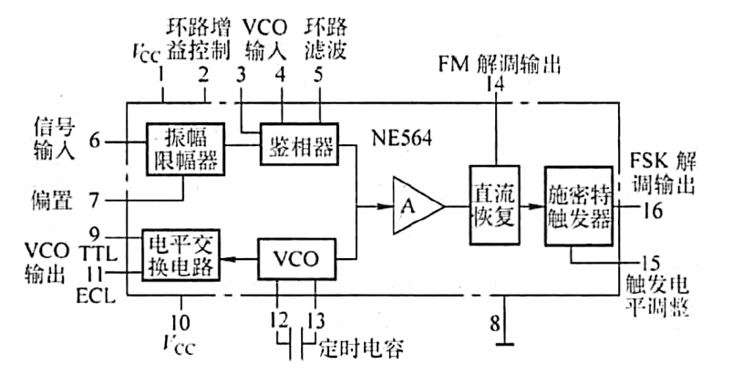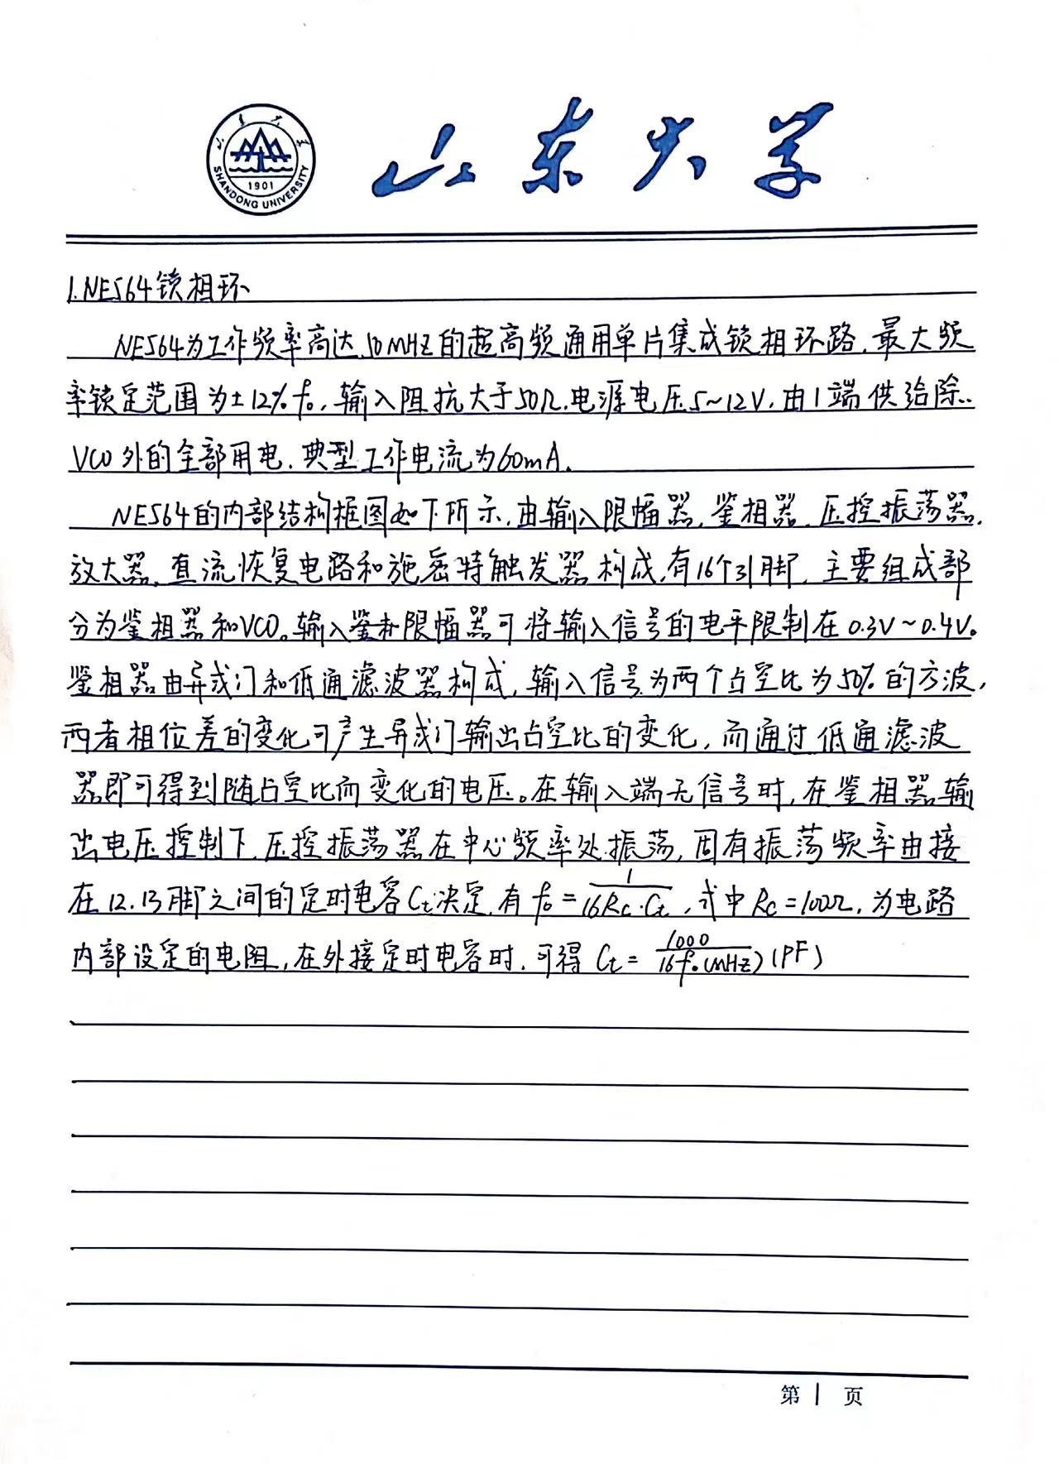

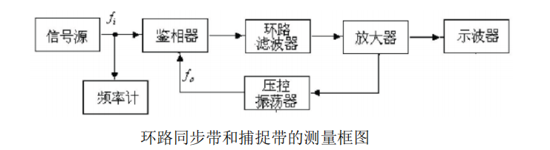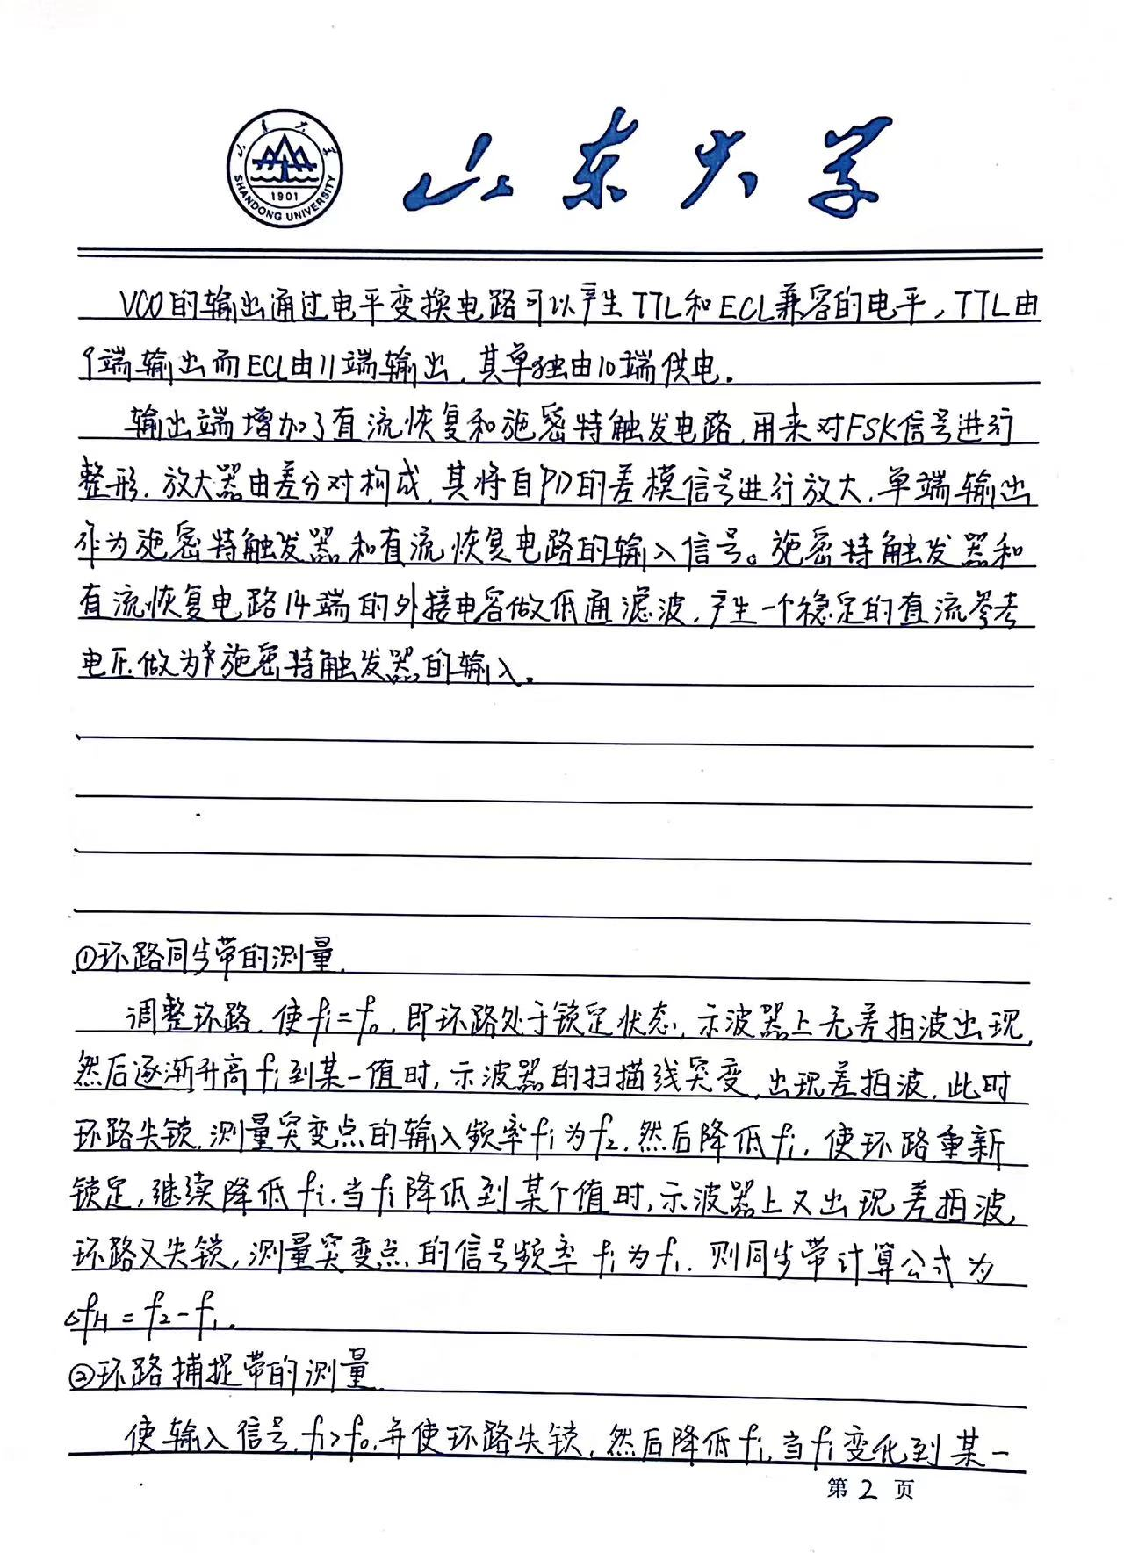

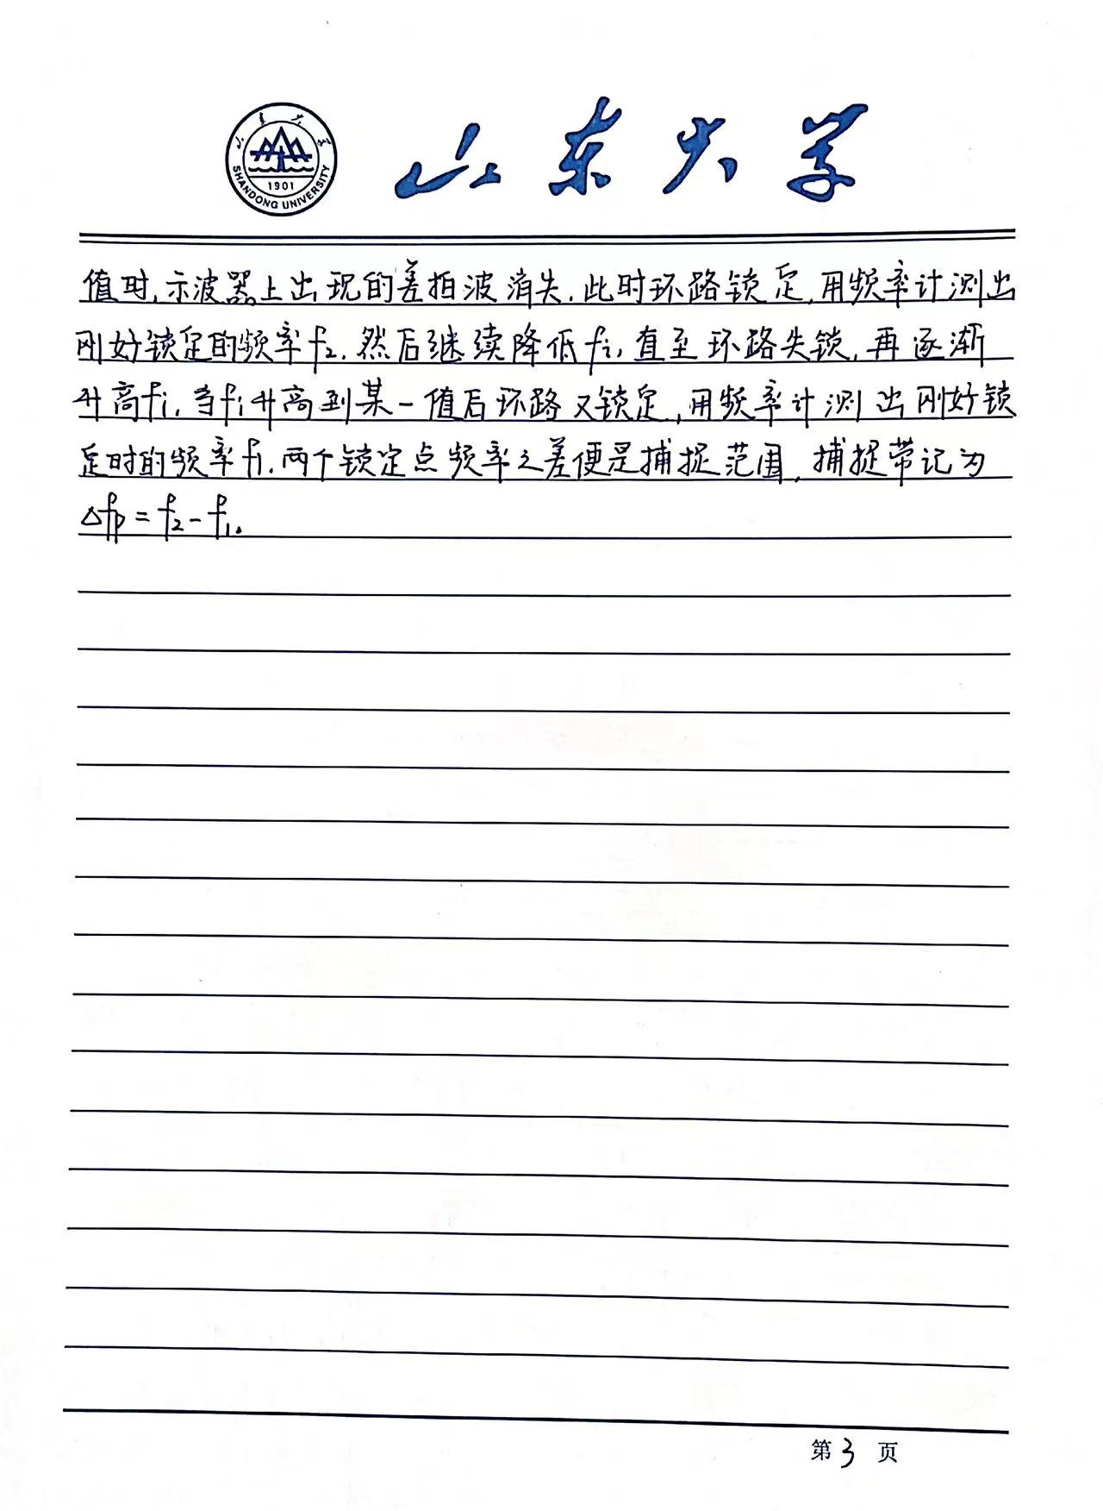

**二、硬件实验**

**1.** **NE564锁相环调频实验**

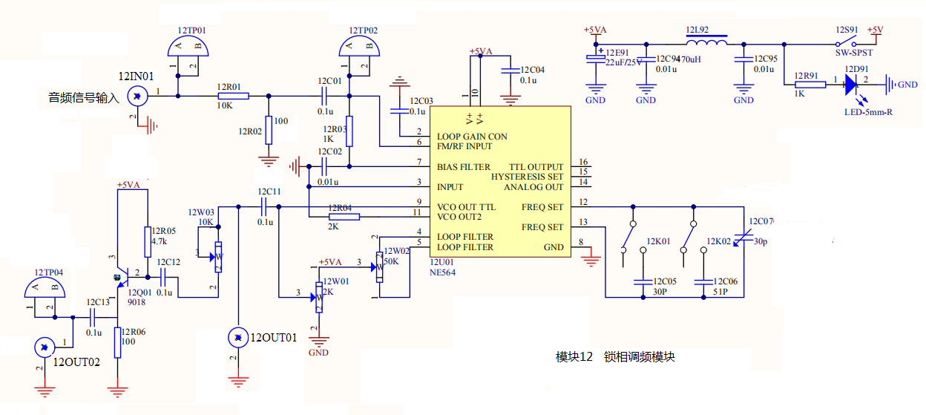

（1）参照模块12，测量中心频率：

将输入端接地。分别接通开关12K01和12K02，调整‘频率微调’电位器12W02及微调电容12C07，用示波器测量12TP04端信号波形及频率，填入下表。

|  |  |  |  |  |
| --- | --- | --- | --- | --- |
| 跨接电容（C）/pF | 0~30 | 30~60 | 51~81 | 81~111 |
| 中心频率（）/MHz | 9.467 | 6.920 | 5.242 | 4.018 |

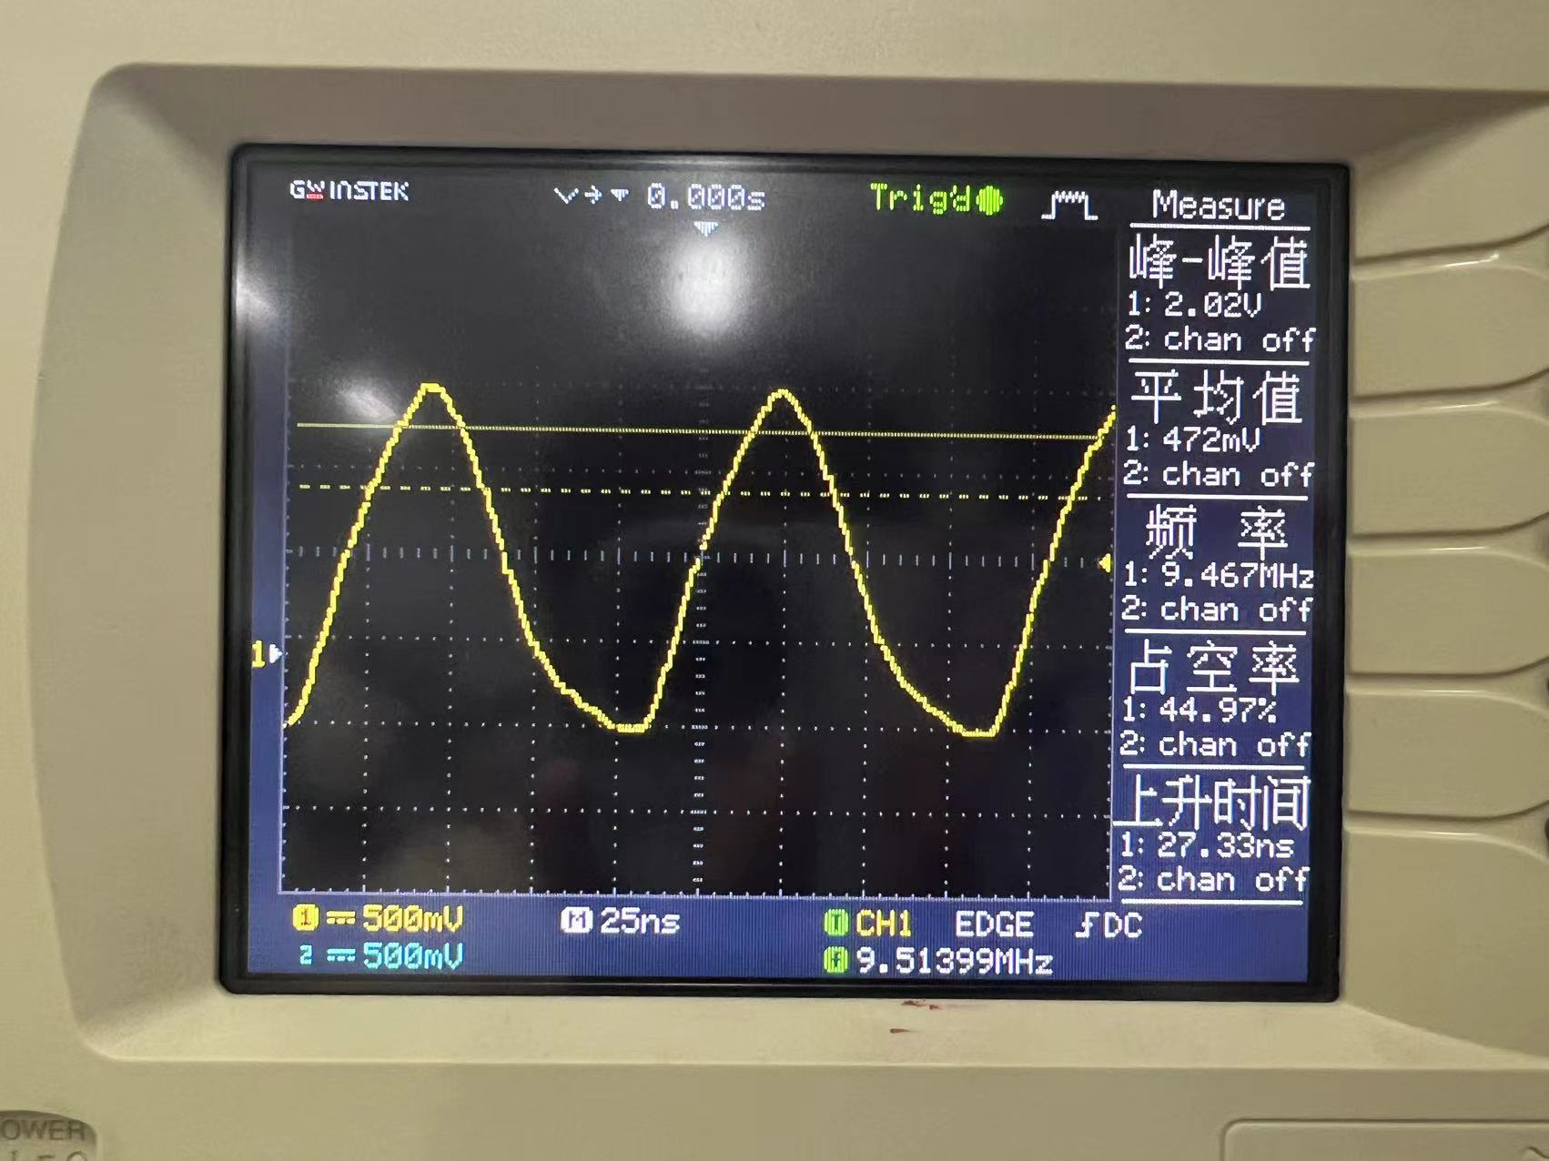

0~30pF

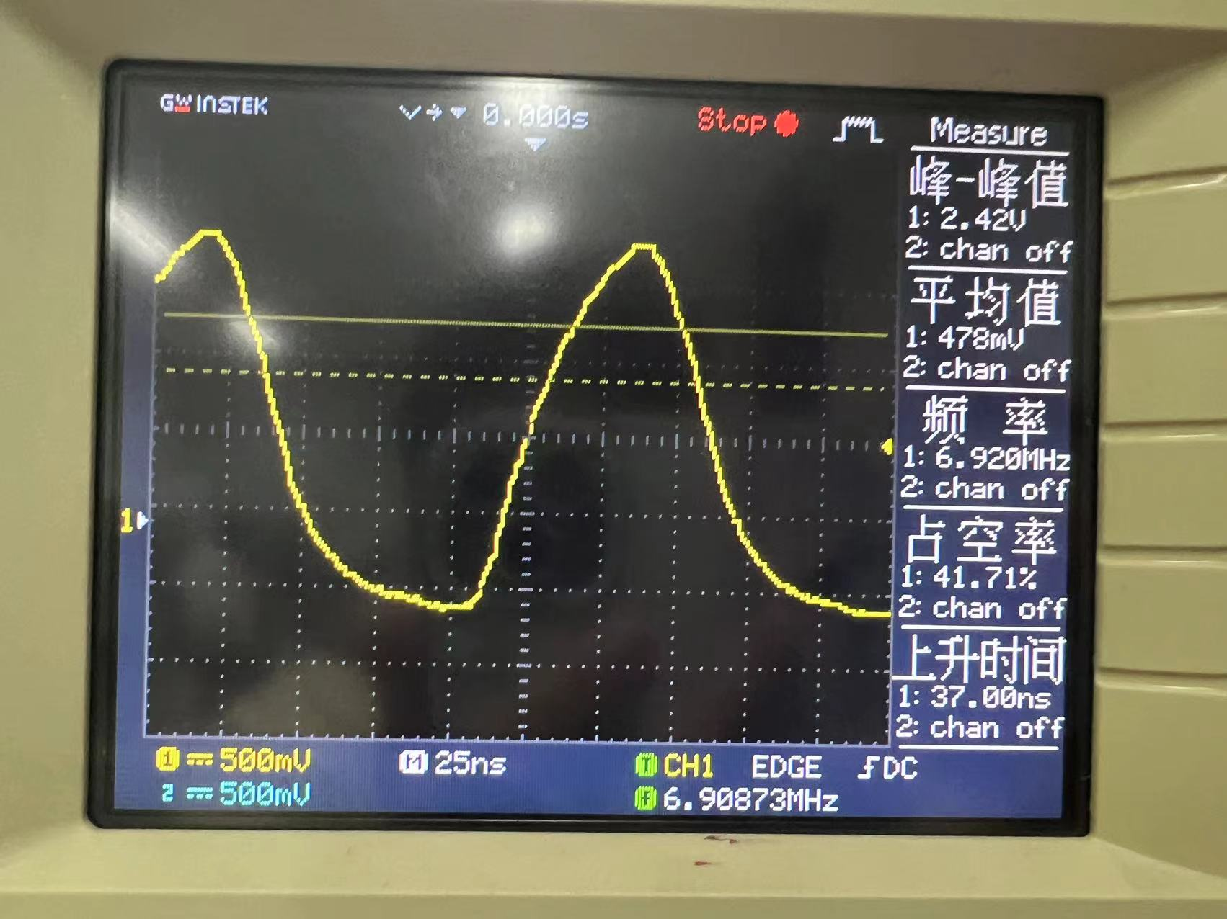

30~60pF

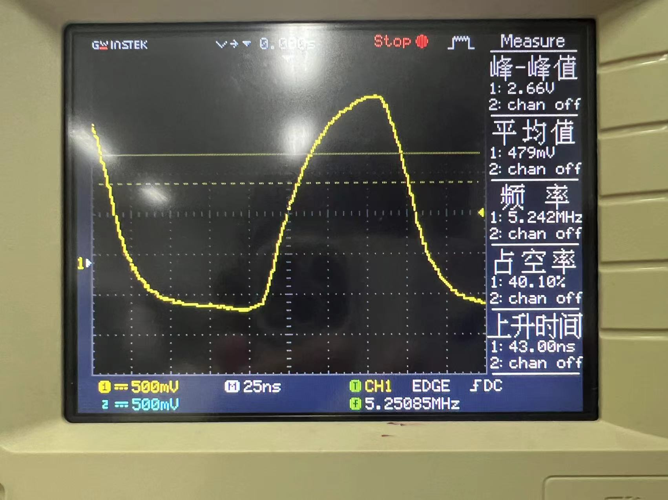

51~81pF

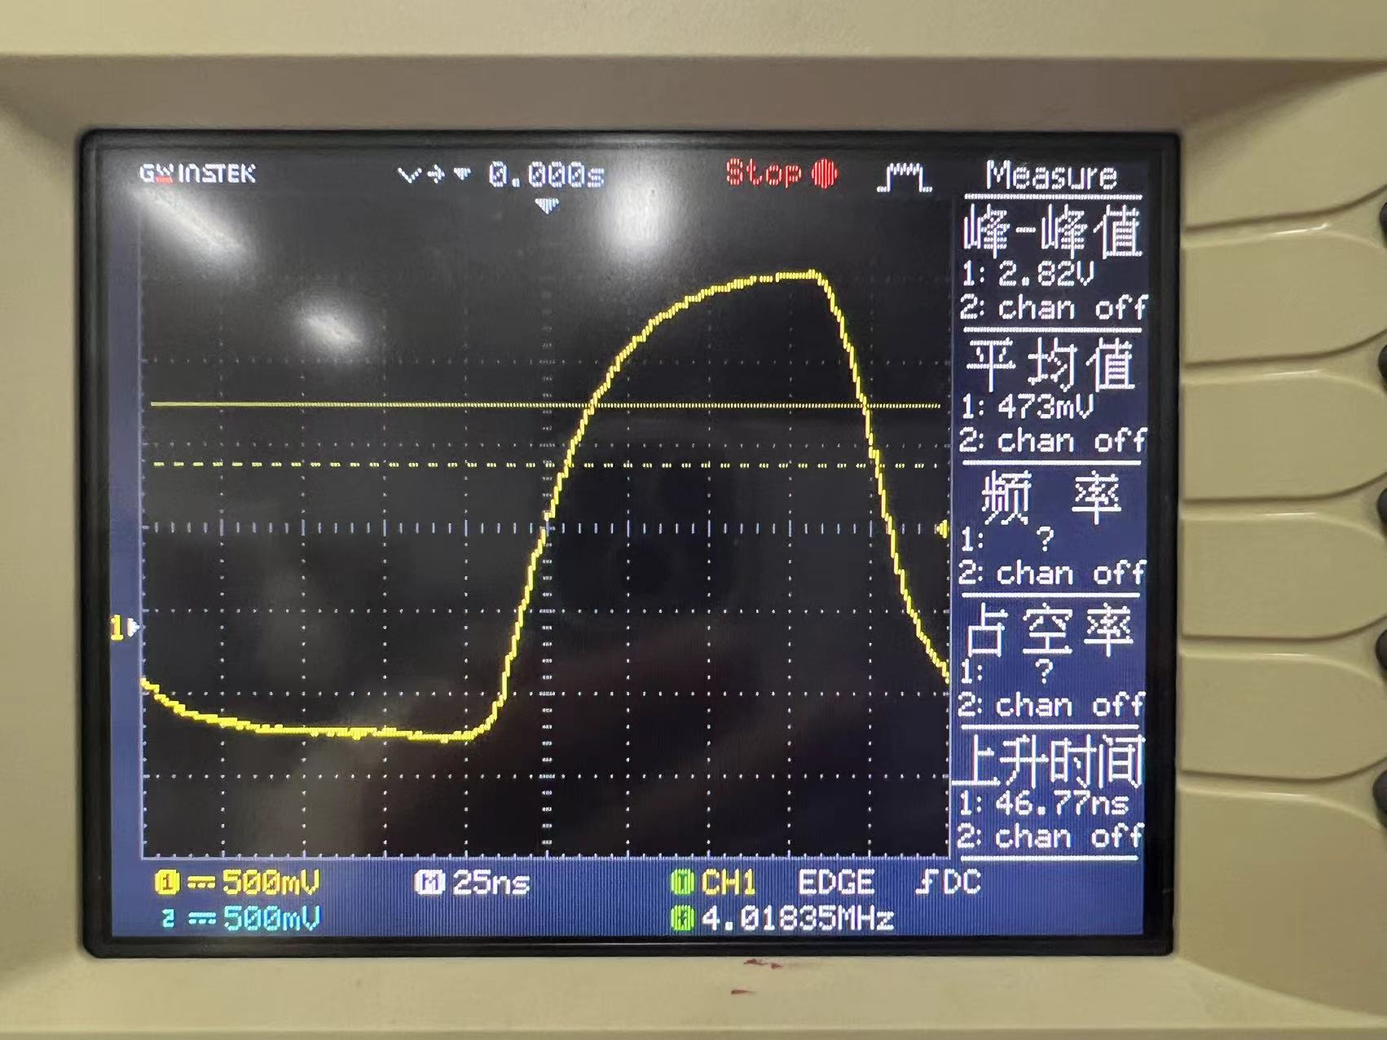

81~111pF

（2）用示波器观察调频波输出：

①将开关12K01、12K02均闭合，调整‘频率微调’电位器12W02及微调电容12C07，使中心频率等于4MHz左右。

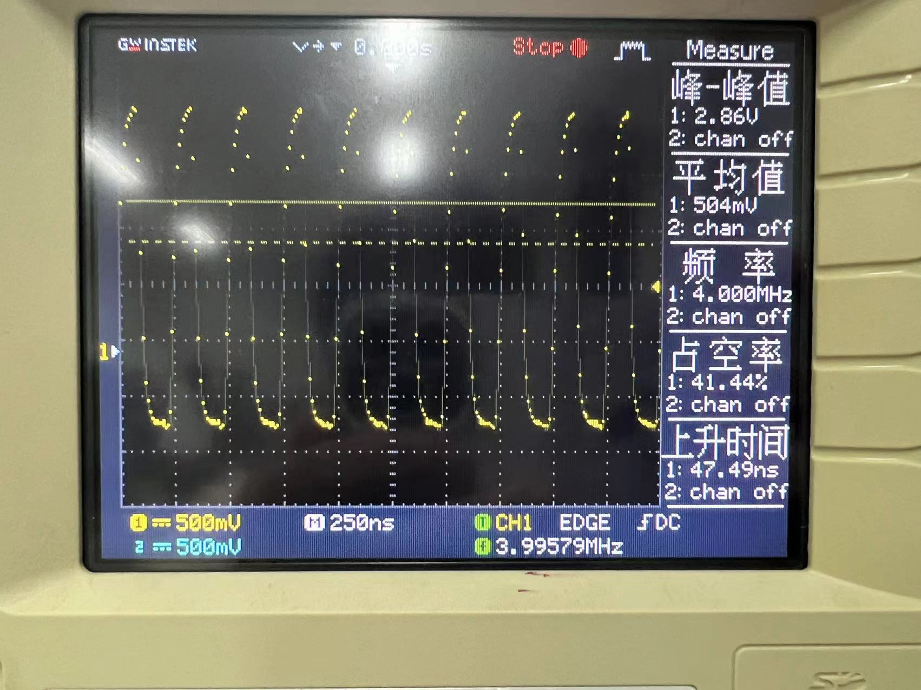

②低频信号源输出的频率为1KHz，输出峰峰值1.5V的信号接入12IN01音频信号输入端。

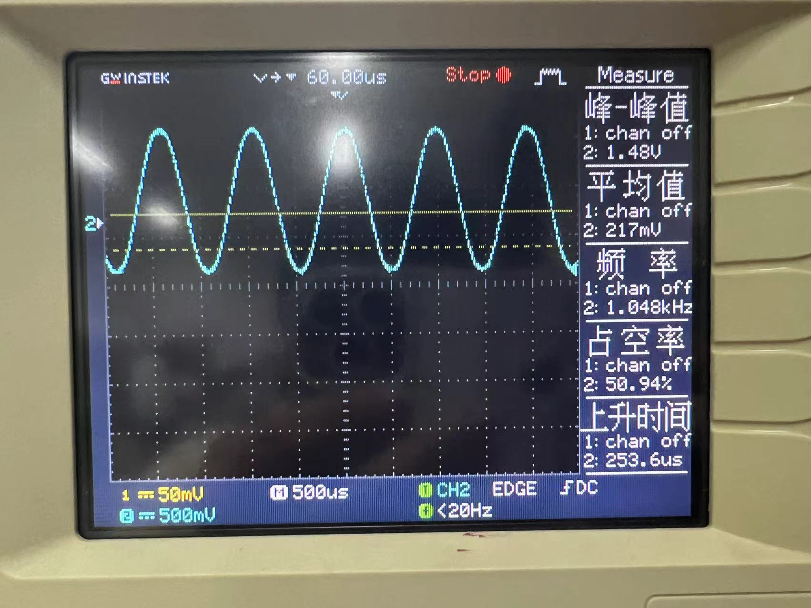

输入低频信号

③调整低频信号源的输出幅度，用示波器观察调频波输出端12OUT02端信号，应有调频波输出。

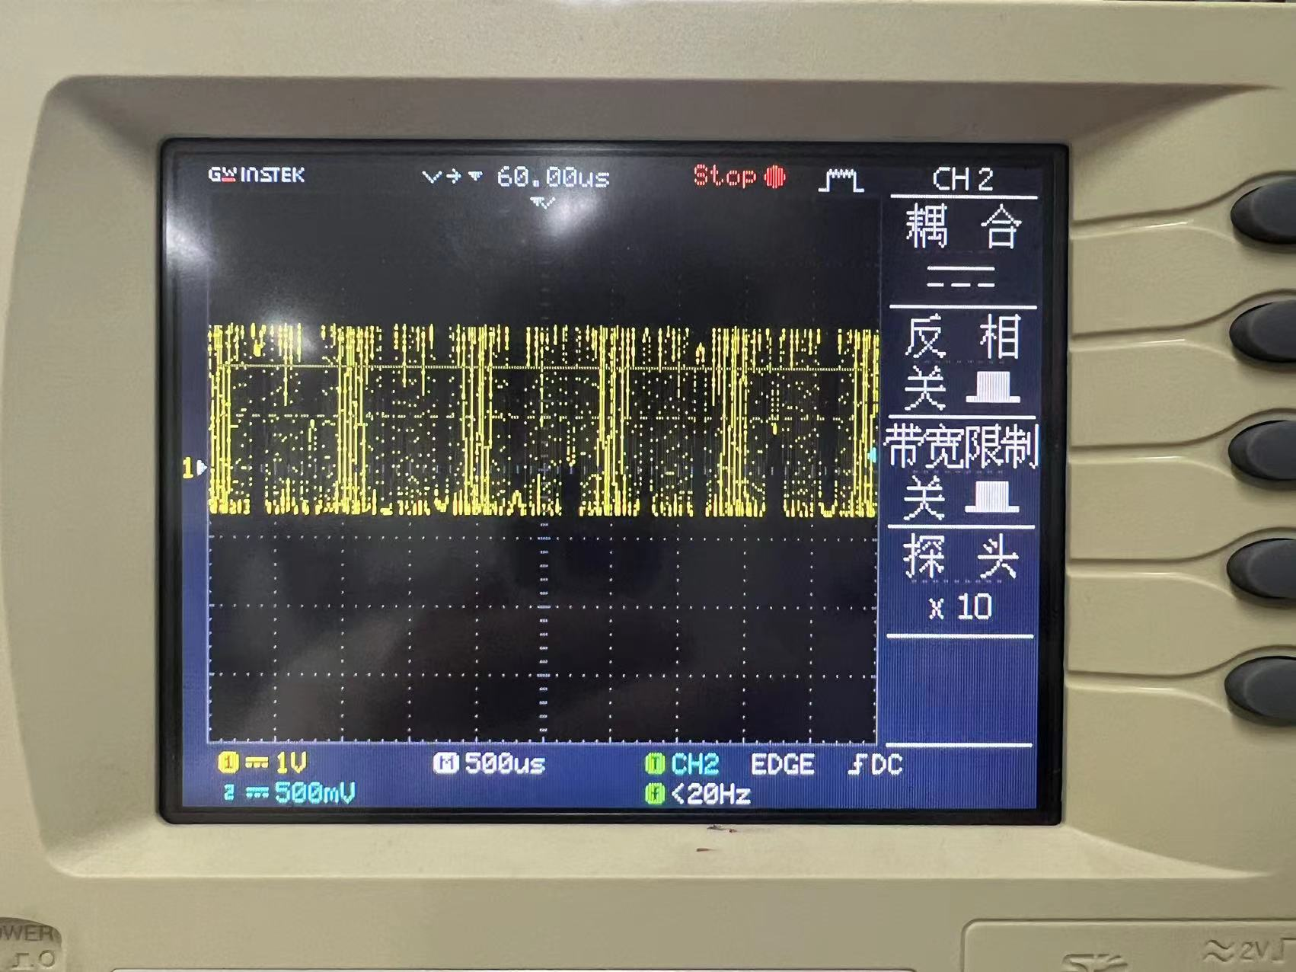

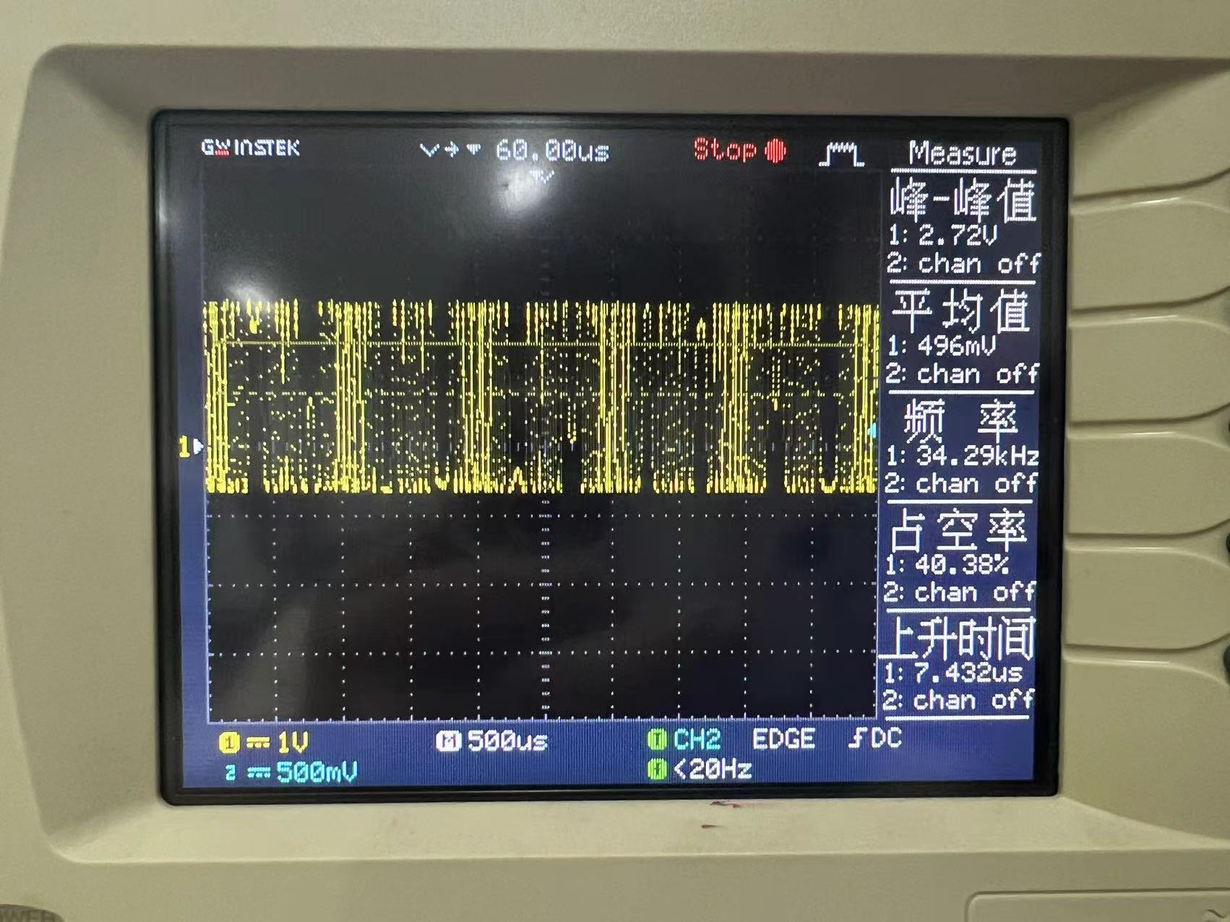

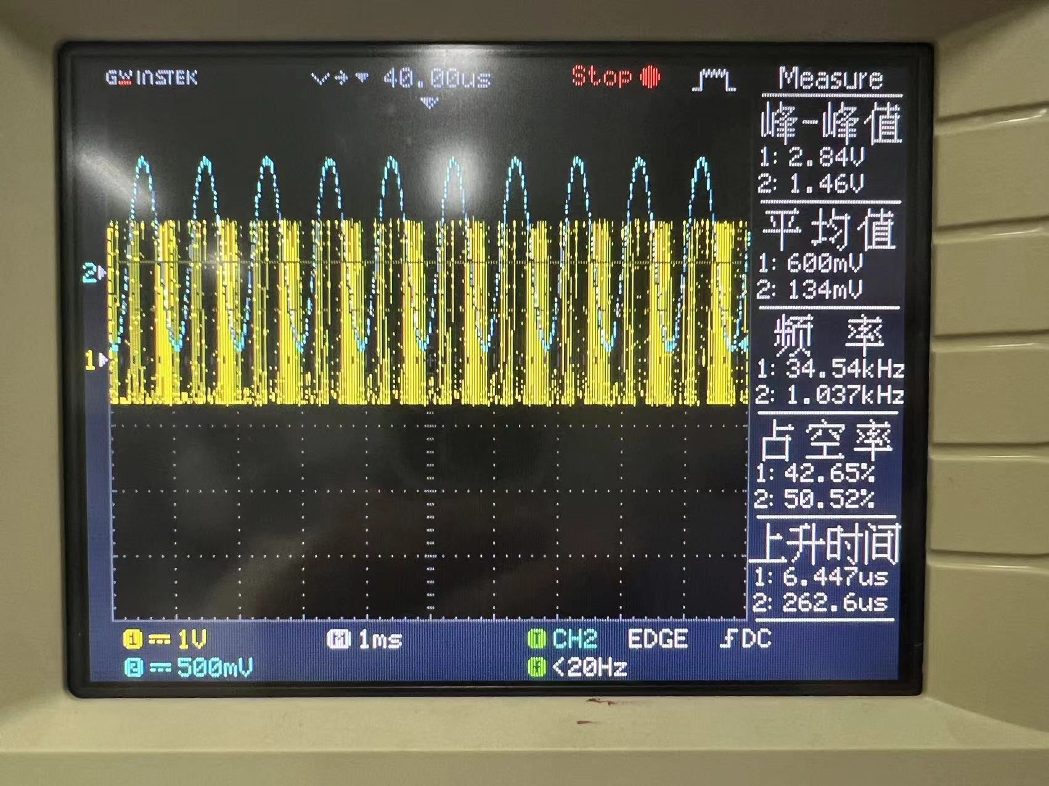

通过观察输出的频率调制信号的曲线，可以发现随着输入低频信号的幅值的增加，输出的频率调制信号变得更密，与实验六所观察到的现象一致。

**2.** **NE564锁相环鉴频实验**

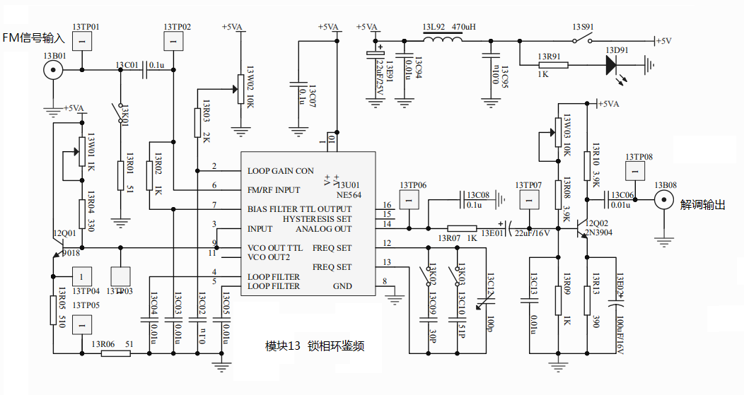

（1）用示波器确定锁相环鉴频电路的捕捉带和同步带

①将开关13K01闭合（测试档）

②将开关13K03闭合，13K02断开

③将锁定范围电位器13W02旋到最大（顺时针旋到底）

④从13B01输入高频信号输入幅度为2V左右，频率4MHz

⑤用示波器测量13TP04的信号，其输出频率应该与高频信号源的频率一

致，即锁相环已锁定；

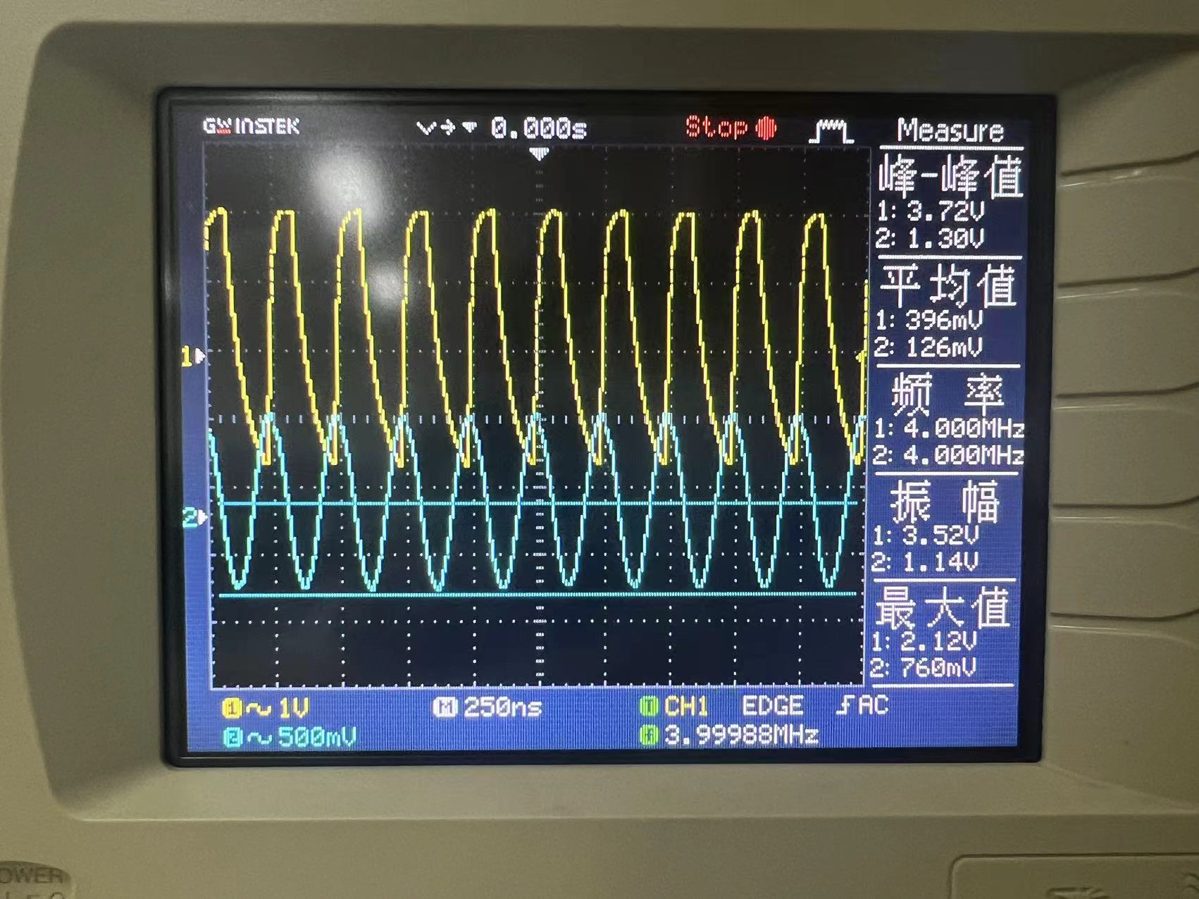

锁相环锁定效果如上图所示，有两信号频率均为预设好的4MHz。

⑥增加及降低高频信号的频率，当13TP04端的输出不再跟踪高频信号源的频率时，该锁相环已失锁，其测得的频率范围就是同步带。将测量结果填入下面表格中

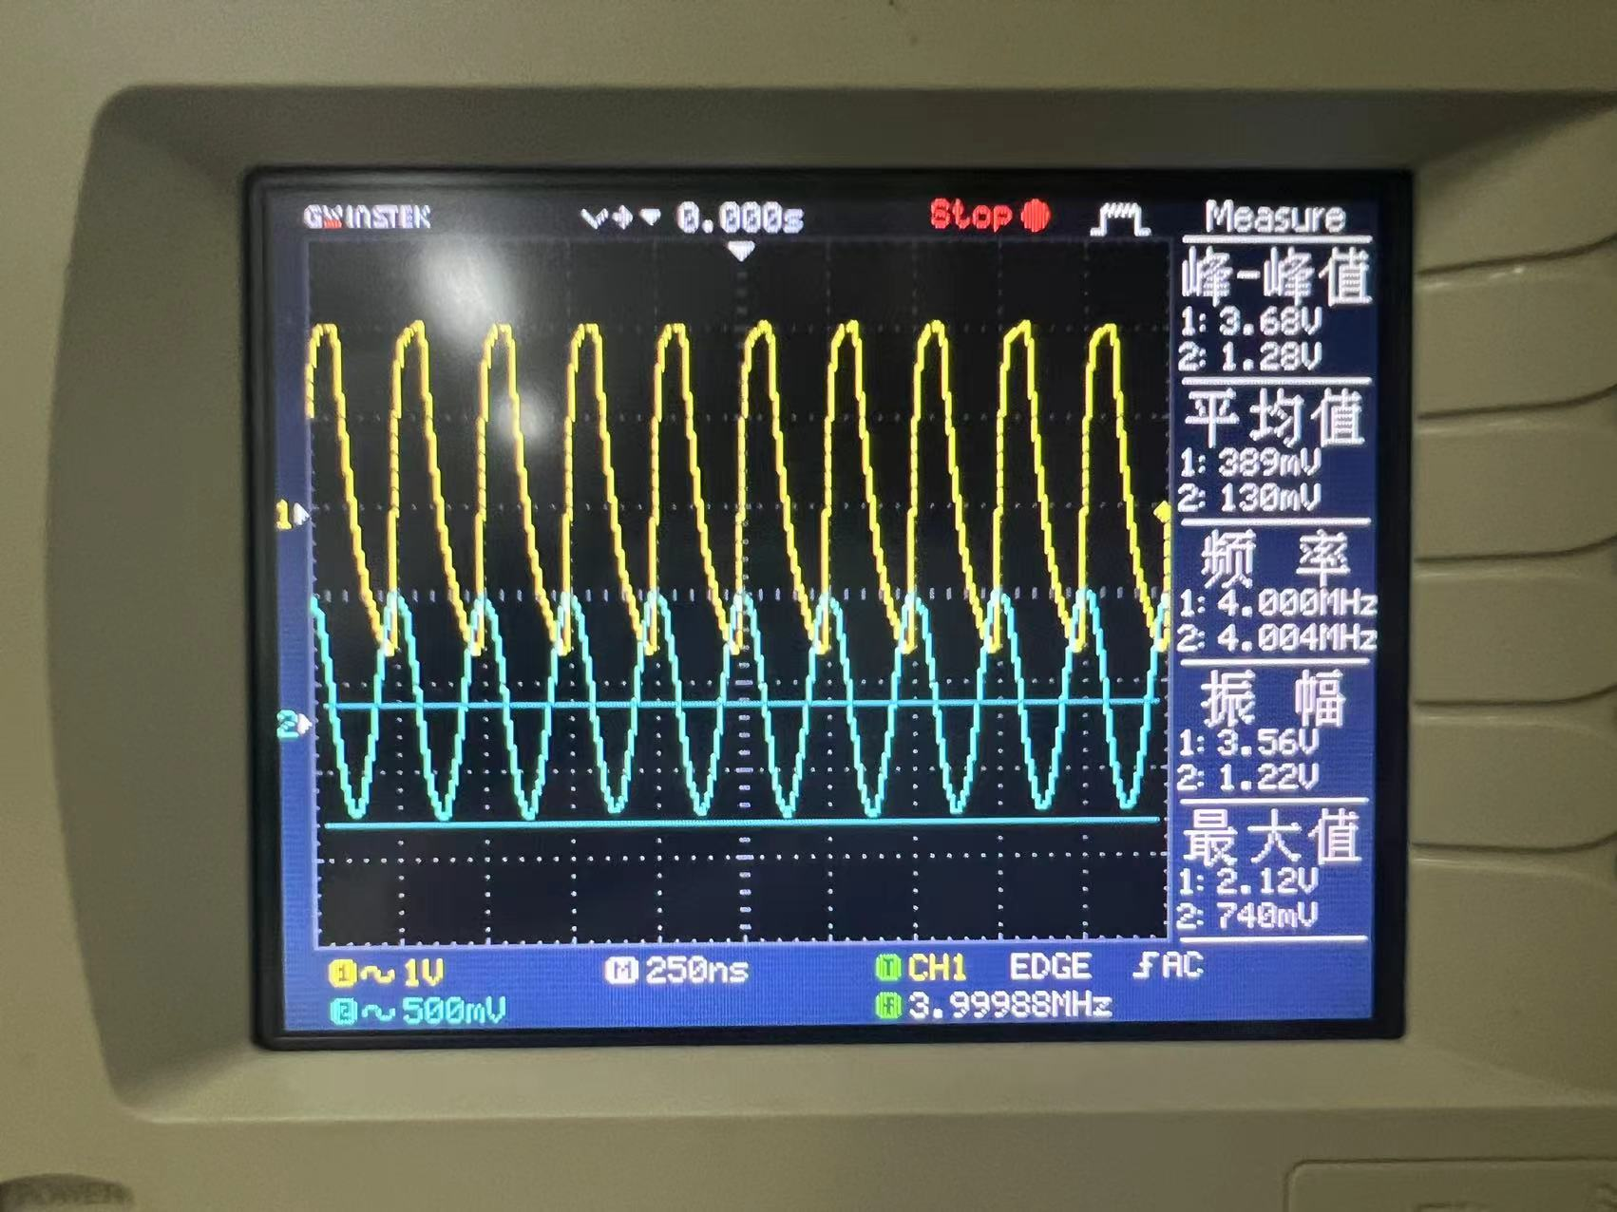

J3闭合、J2断开时锁相环锁定

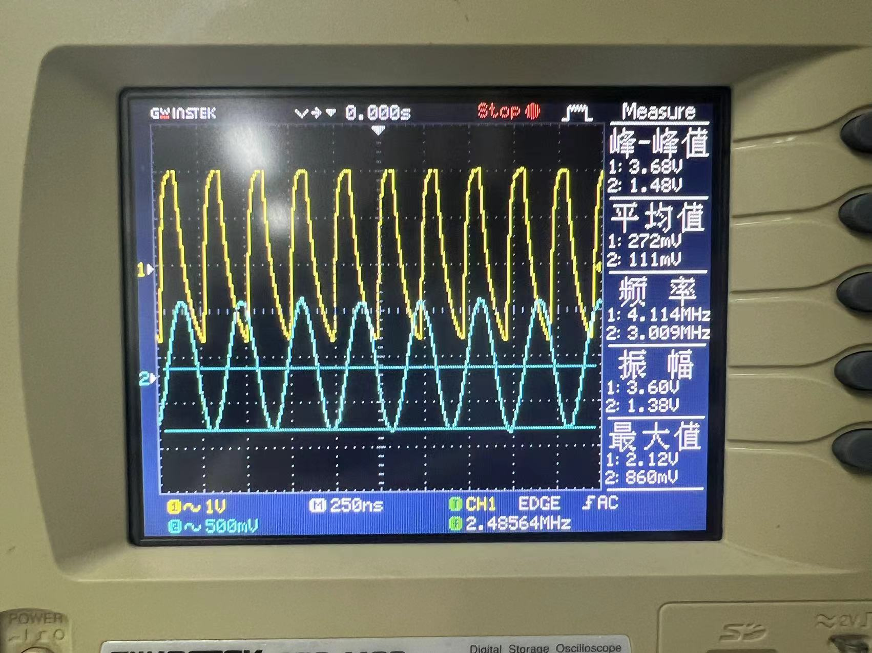

J3闭合、J2断开，降低频率锁相环失锁

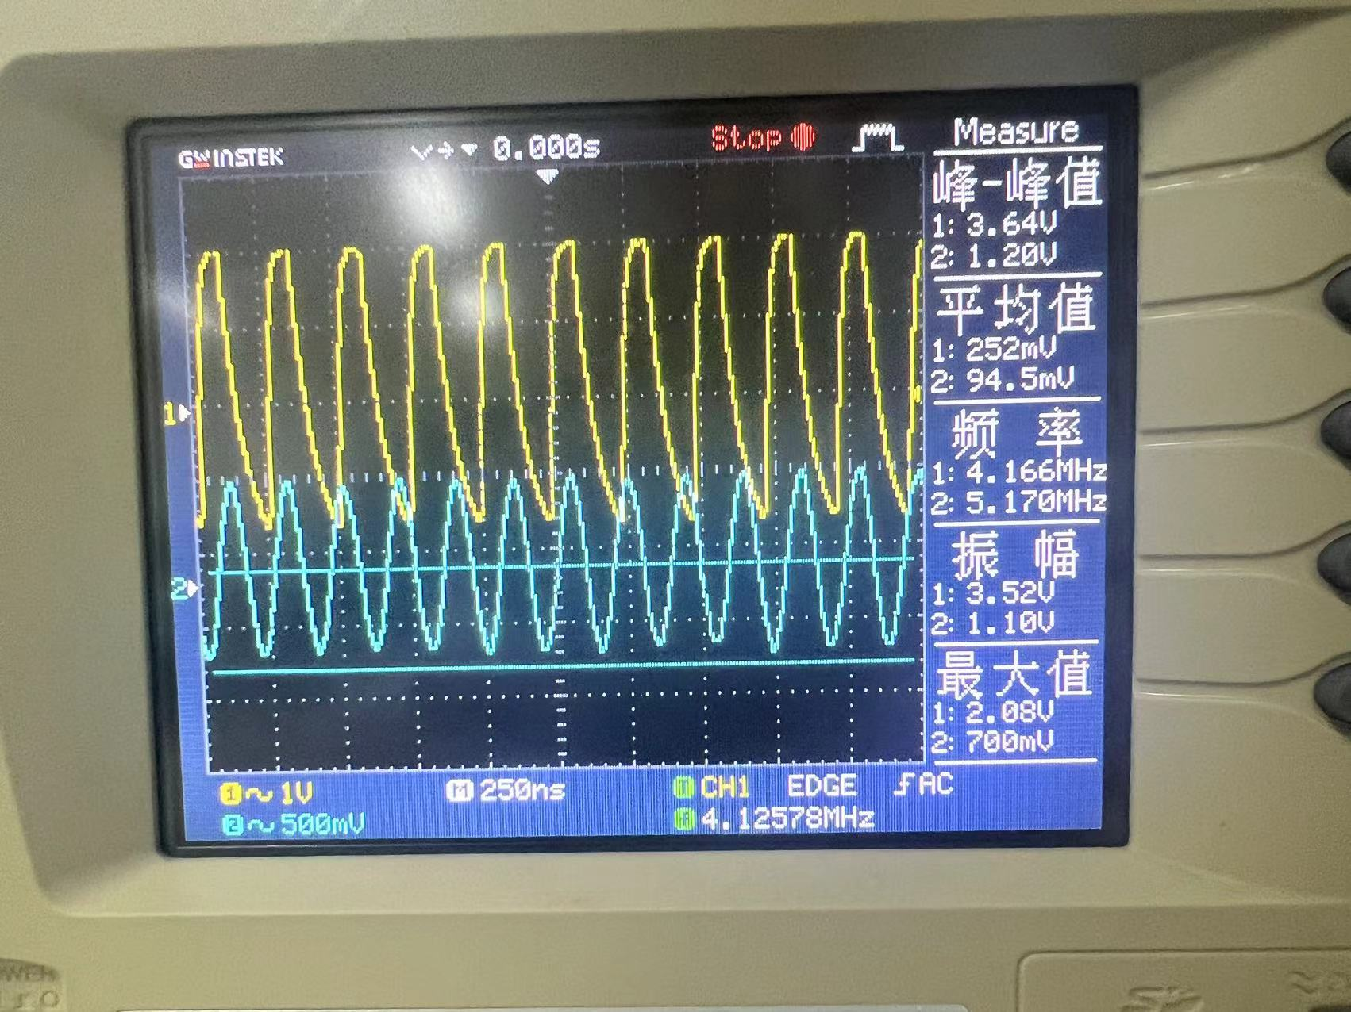

J3闭合、J2断开，升高频率锁相环失锁



J3断开、J2闭合时锁相环锁定

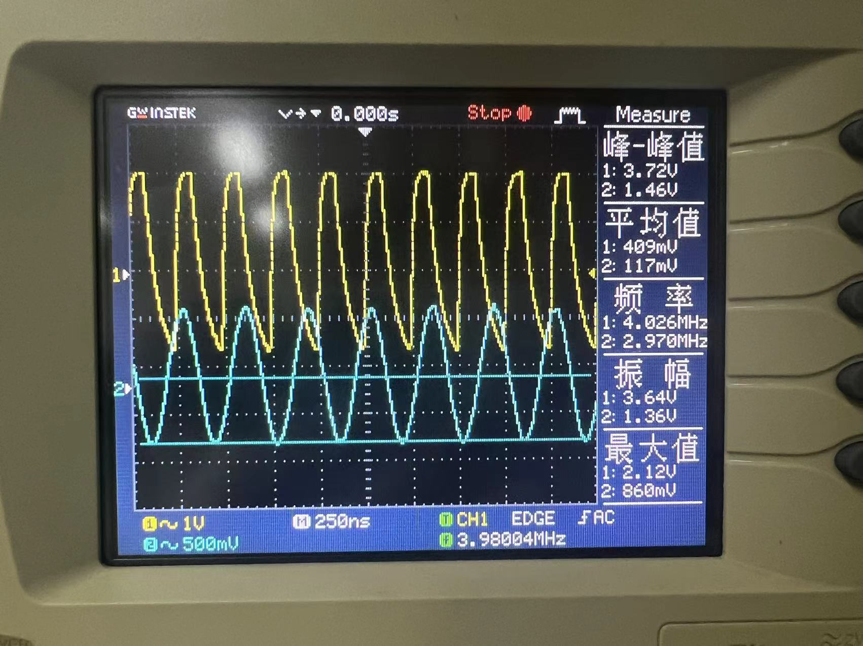

J3断开、J2闭合，降低频率锁相环失锁

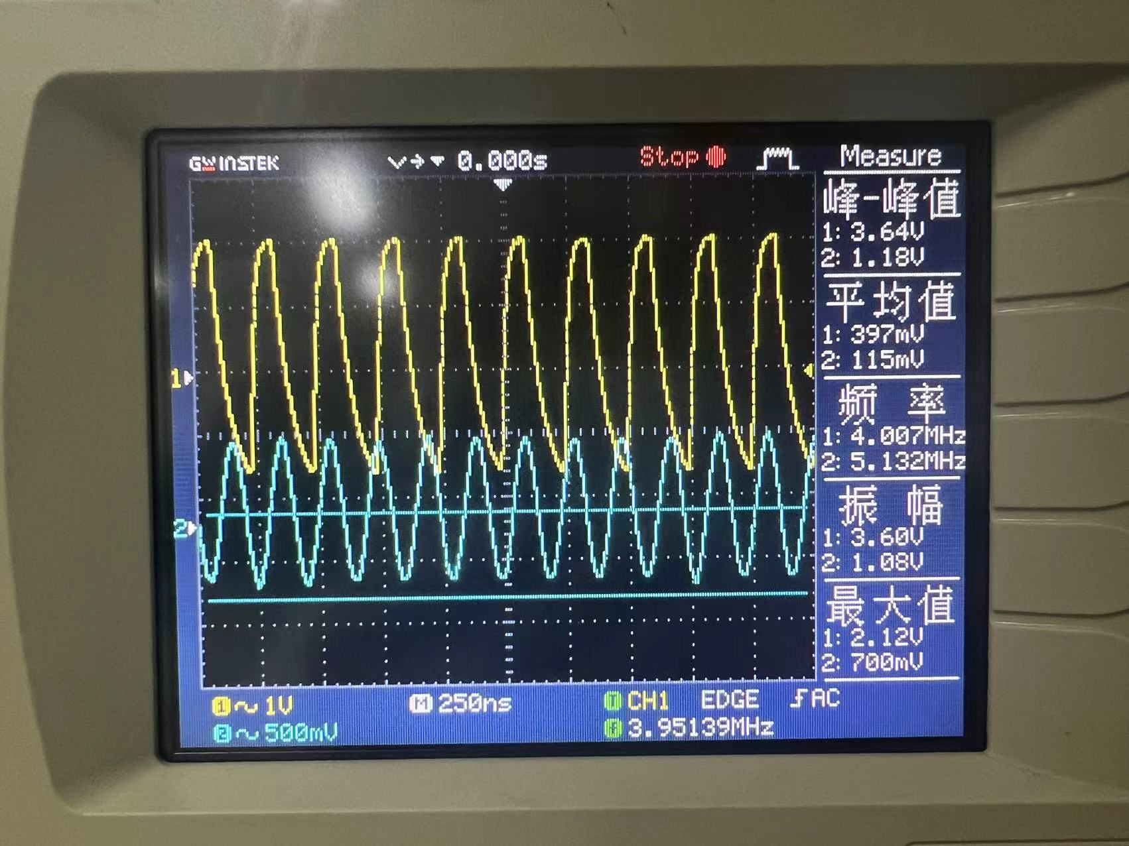

J3断开、J2闭合，升高频率锁相环失锁

⑦把高频信号源的输出频率调整在同步带以外，即该锁相环电路已对输入信号失锁，然后慢慢增加及降低高频信号源的输出频率，当13TP04检测环的输出频率跟踪输入时，即该锁相环实验电路已锁定，其测得的频率范围就是‘捕捉带’。将测量结果填入上表中。

|  |  |  |
| --- | --- | --- |
| f0选择开关 | J3闭合、J2断开 | J3断开、J2闭合 |
| VCO外接的电容值/pF | 51+100（可调） | 30+100（可调） |
| 同步带/MHz | 1.90 | 2.30 |
| 中心频率/MHz | 4.00 | 4.00 |
| 捕捉带/MHz | 0.35 | 0.30 |

（2）构建锁相环调频波输入

将锁相调频电路输出的调频信号，输入至锁相环鉴频电路的输入端13B01，开关13K01断开。

（3）观察锁相环鉴频输出

①将锁相环鉴频器的‘锁定范围’电位器13W02旋到最大（顺时针旋到底）。

②用示波器观察鉴频输出13B08端输出信号，应与低频信号源的输出频率相同，无失真。

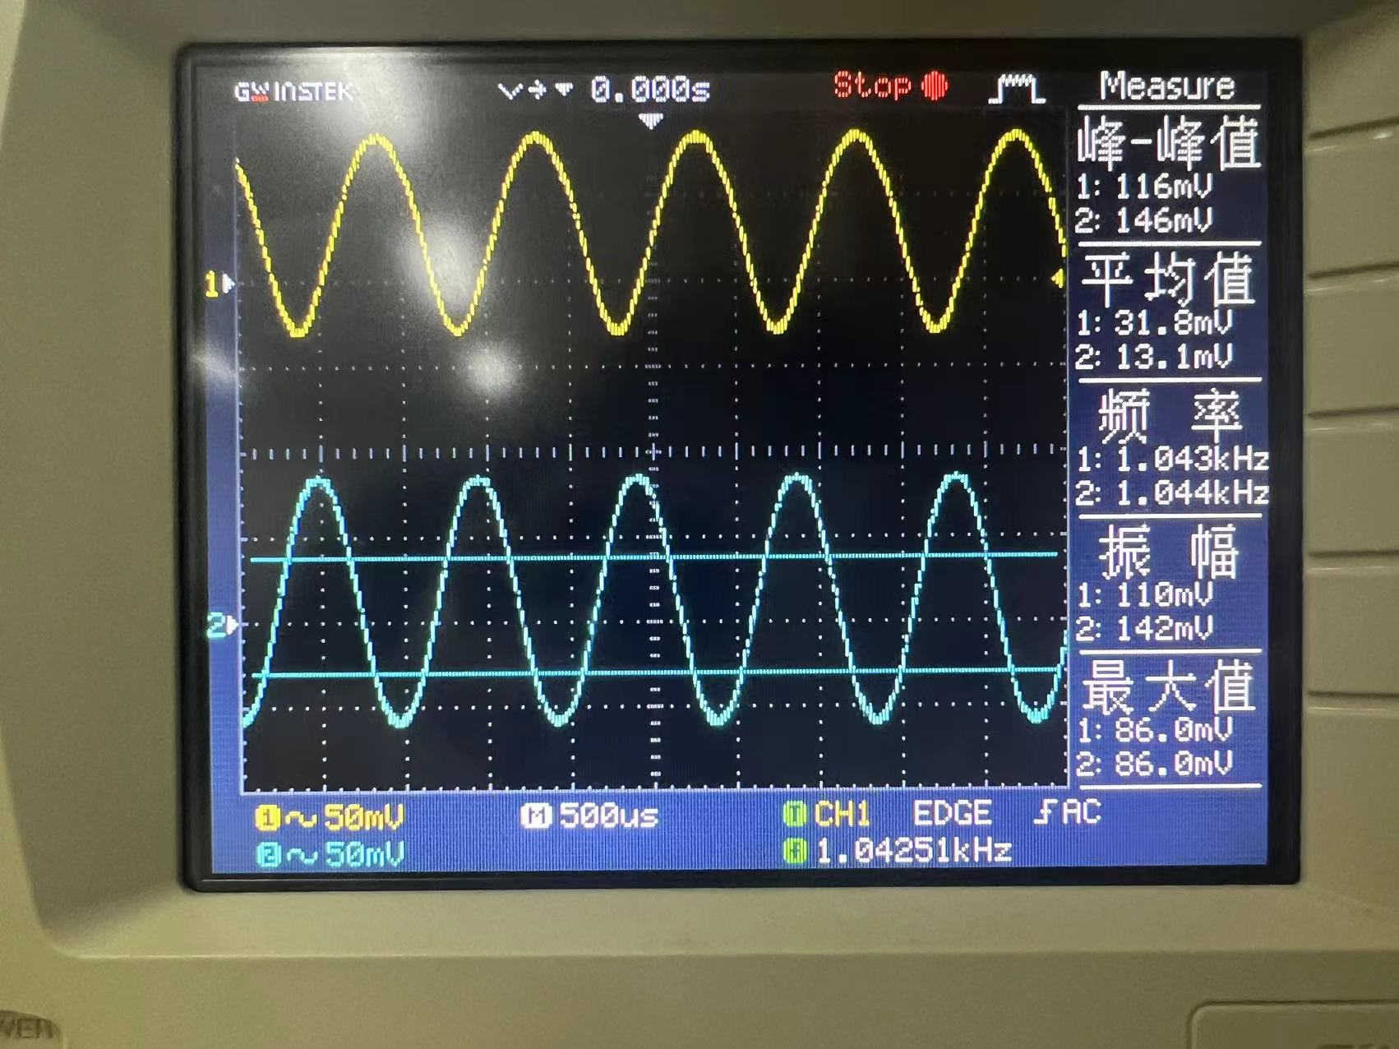

上图中蓝色曲线为低频信号源的输出信号，黄色曲线为鉴频器输出信号，示波器显示两者频率基本相同，同时解调信号无明显失真，可认为其满足实验要求。

③低频信号源输出1KHz的正弦信号，改变其输出幅度（1~3V峰峰值），微调调频模块（模块12）的‘频率微调’电位器12W02，观察鉴频模块的13B08端输出信号及幅度变化，使之不失真，输出幅度最大。将结果记录在自行设计的表格内，分析结果并得出结论。

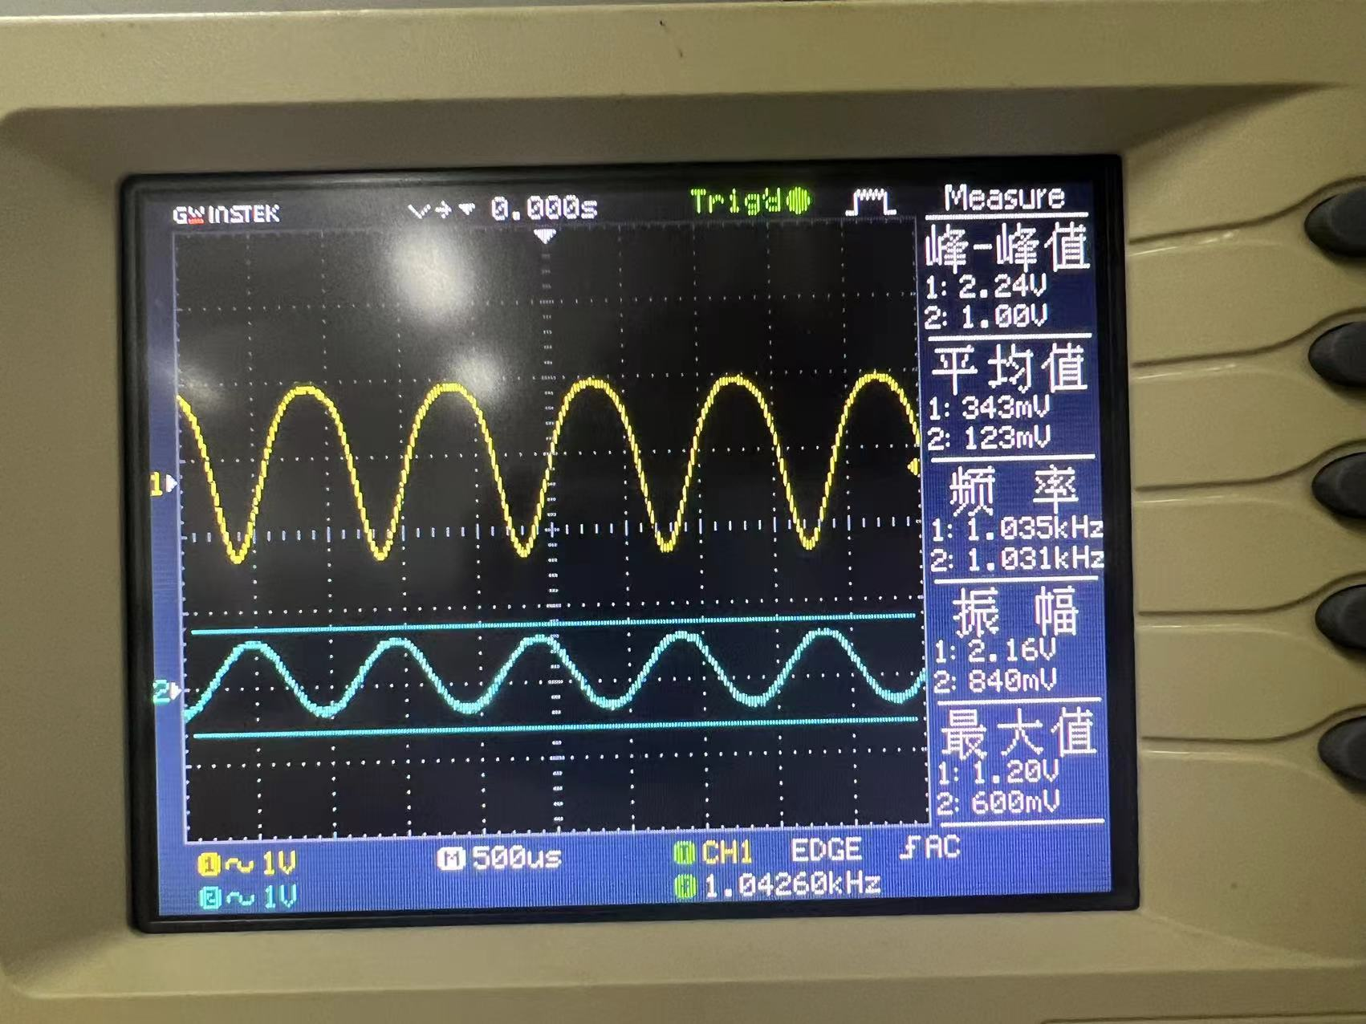

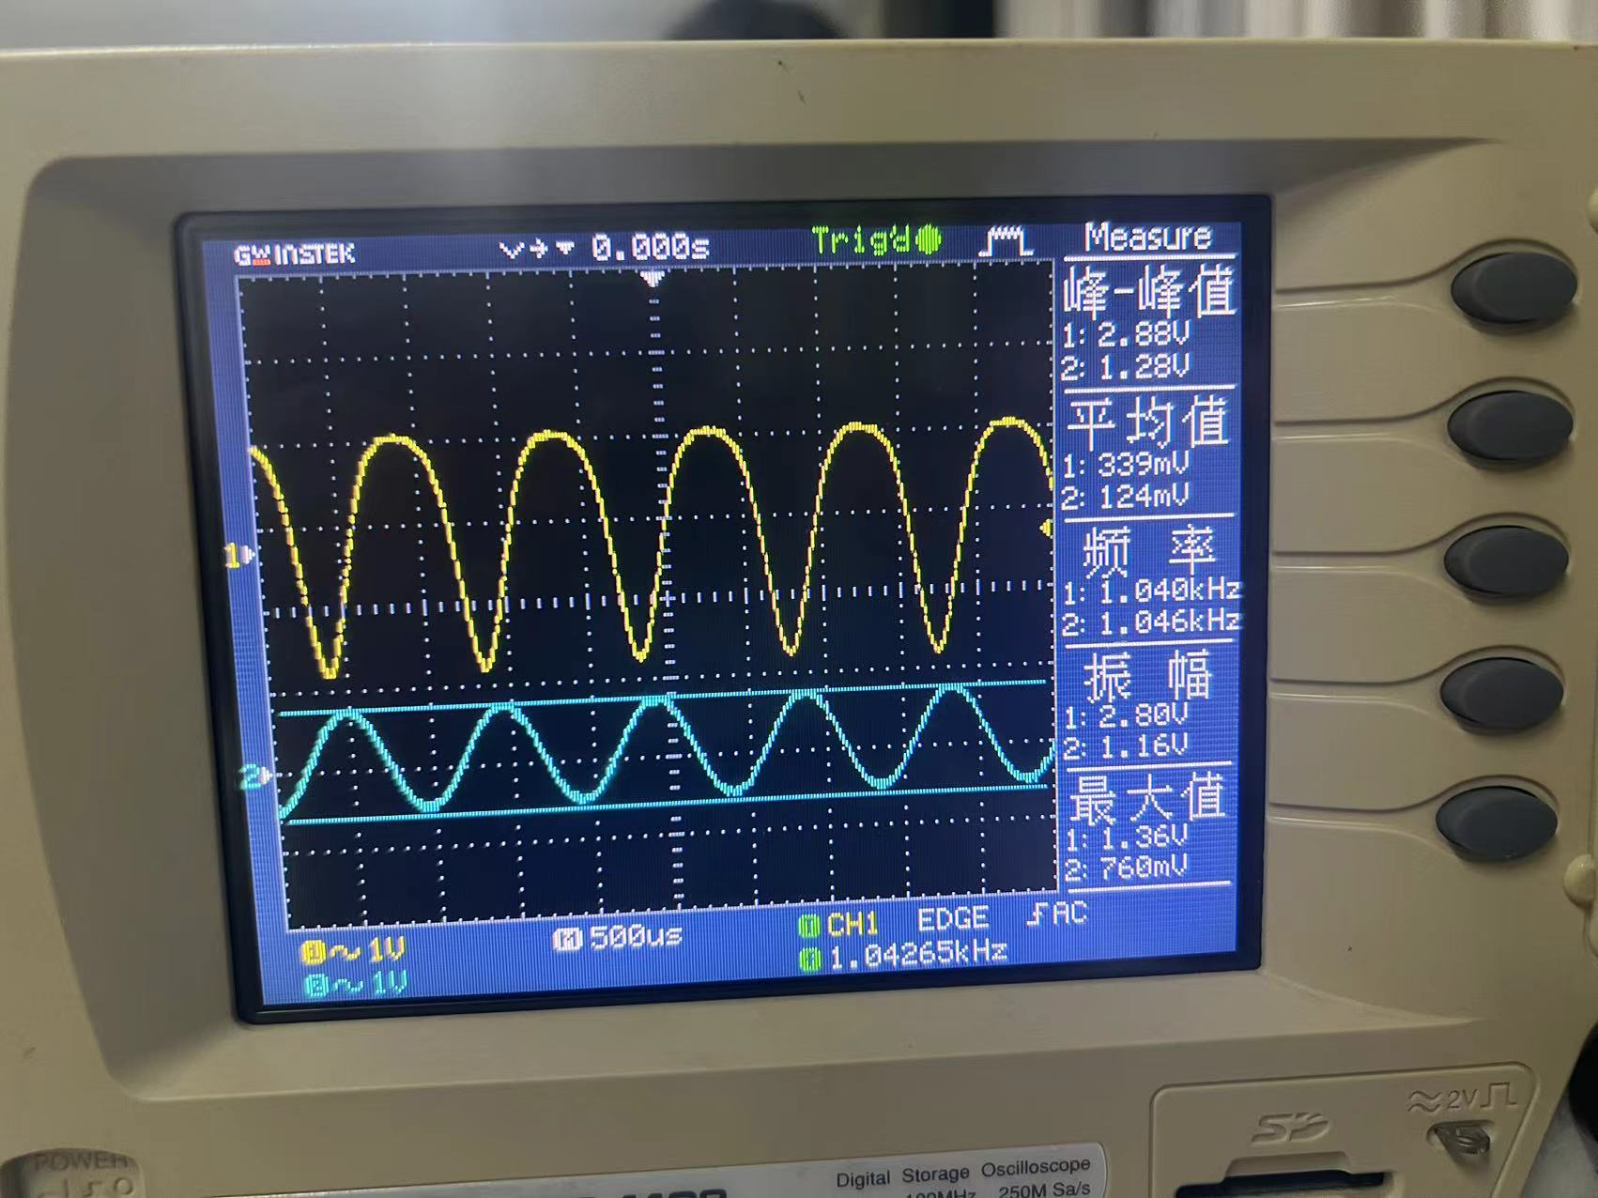

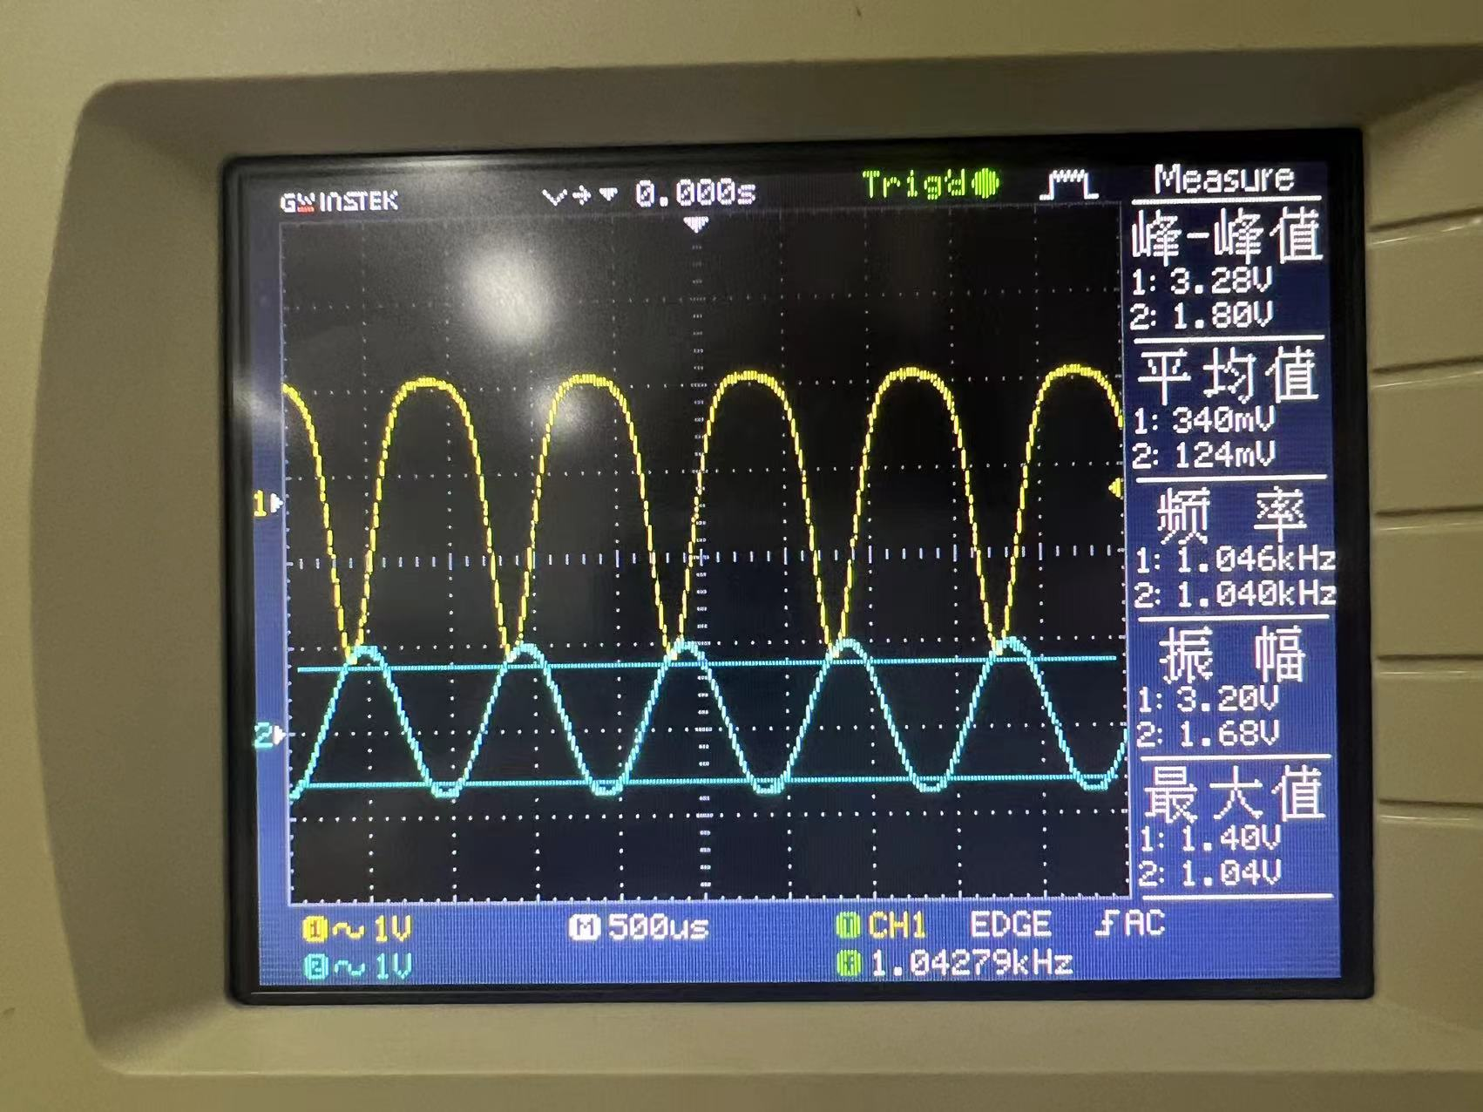

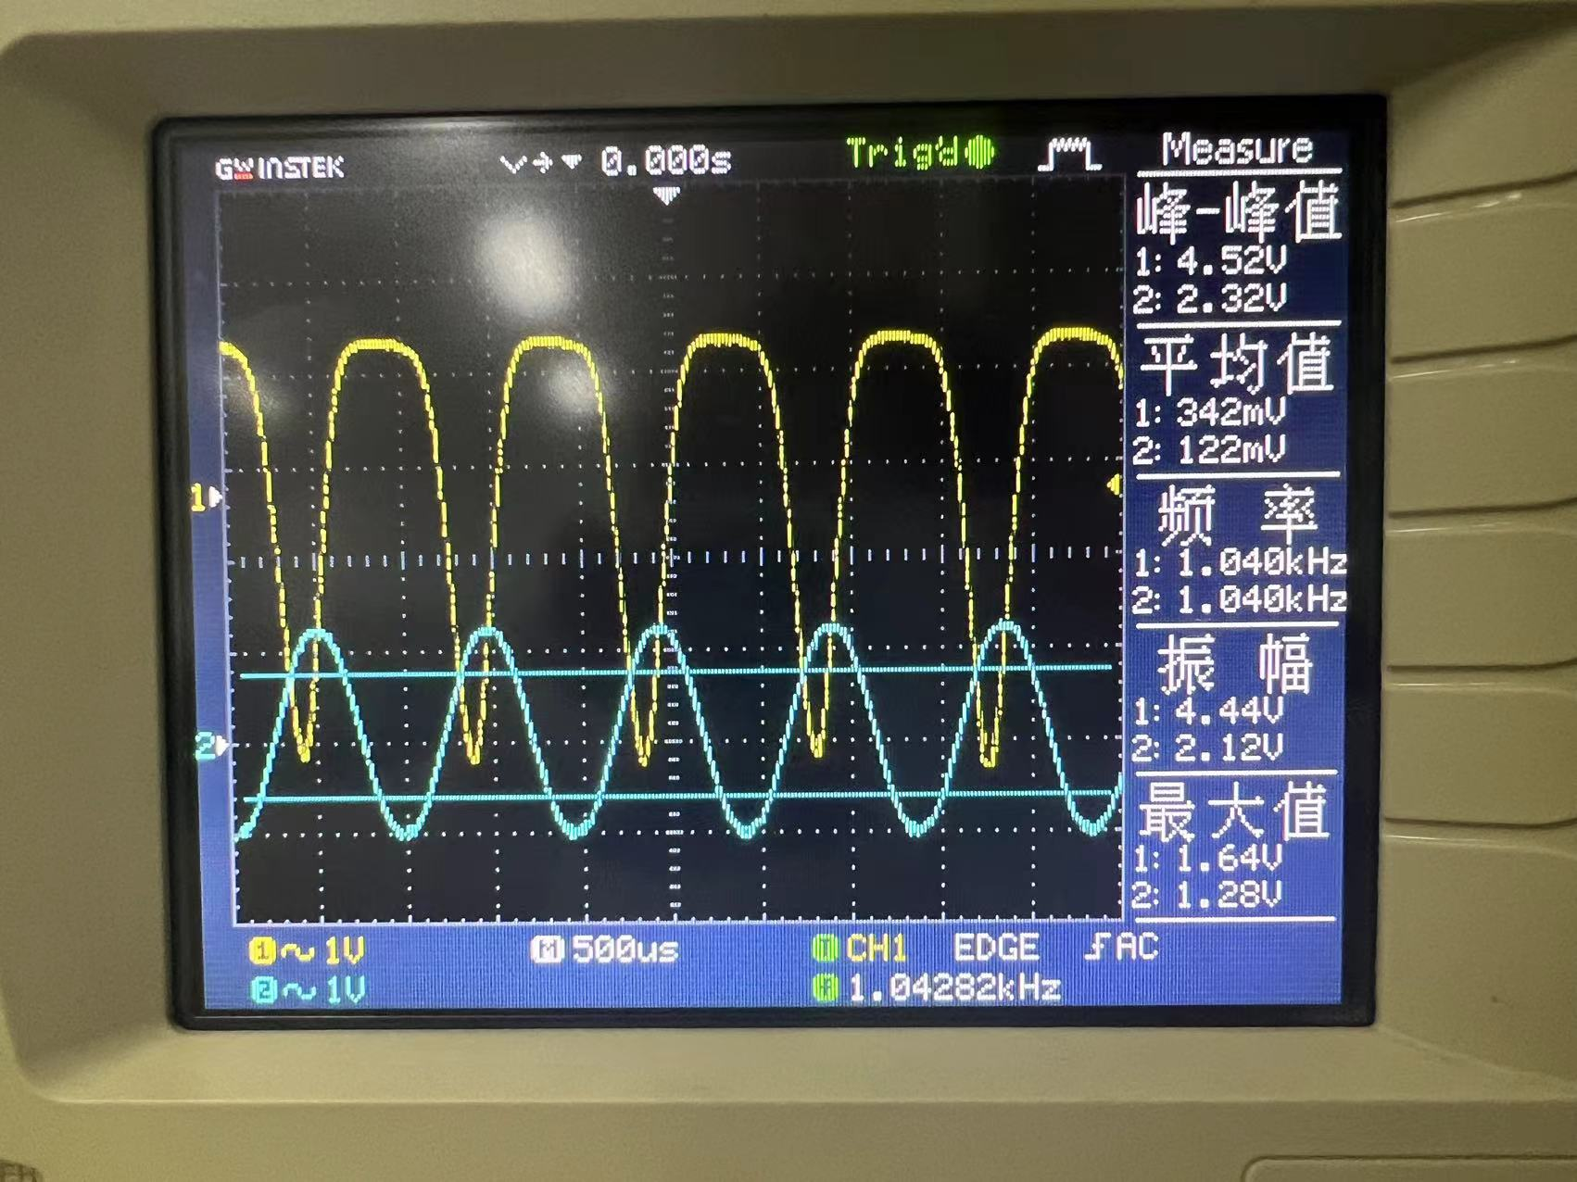

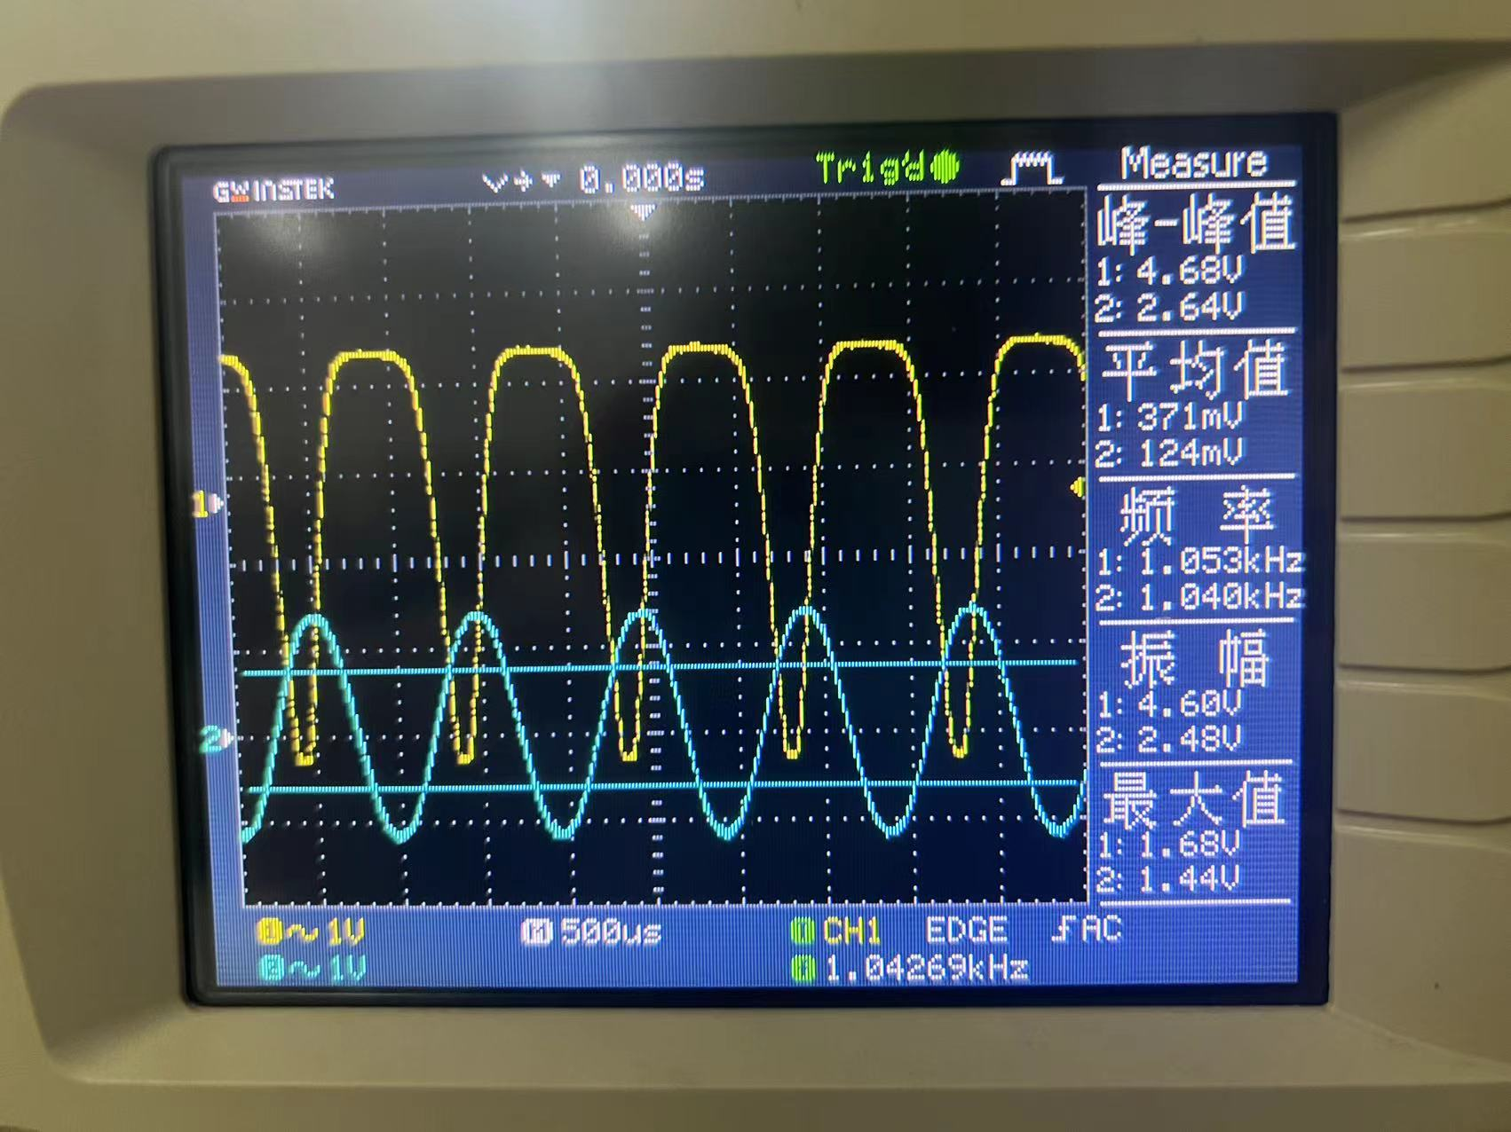

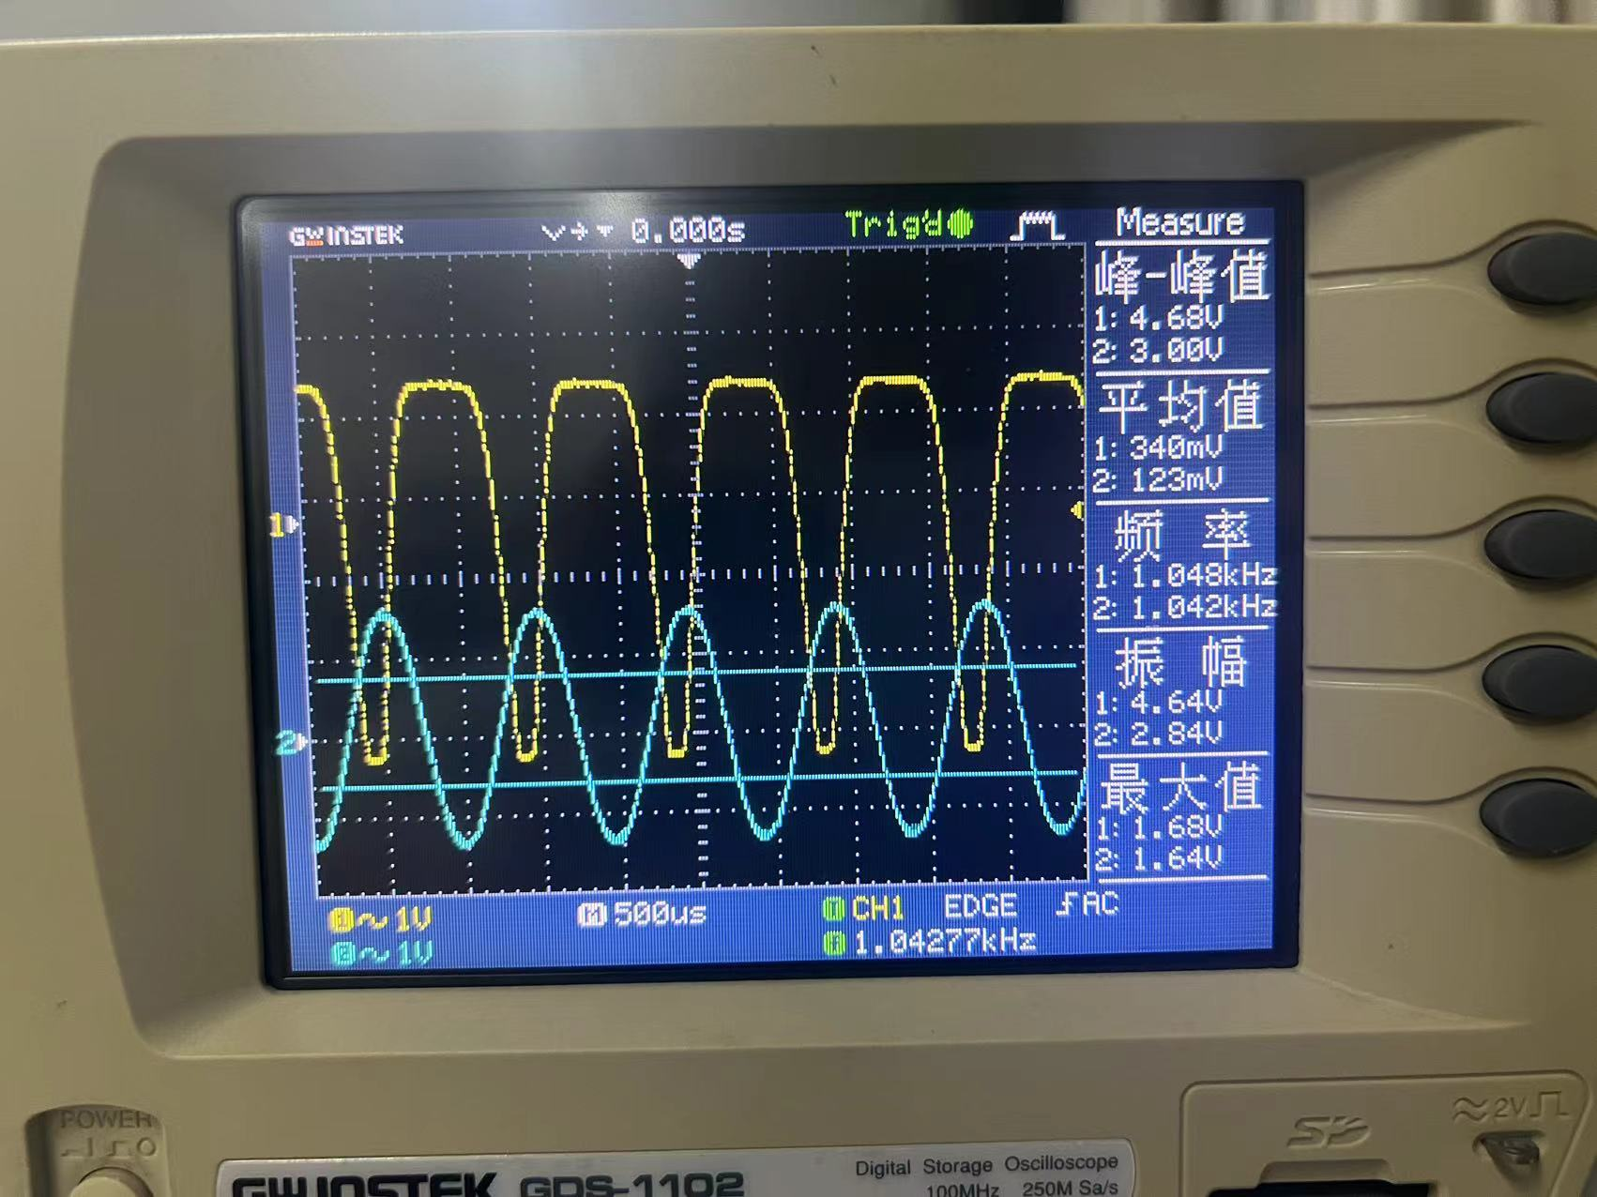

可得如下表格:

|  |  |  |  |  |  |  |
| --- | --- | --- | --- | --- | --- | --- |
| 峰峰值/Vpp | 1.00 | 1.28 | 1.80 | 2.32 | 2.64 | 3.00 |
| f/kHz | 1.04260 | 1.04265 | 1.04279 | 1.04282 | 1.04269 | 1.04277 |

同时发现在峰峰值大于1.2V后就发生轻微失真，在大于2V后发生明显失真。

④保持低频信号源输出幅度1.5V（峰峰值）不变，频率在(500Hz~10KHz)范围内变化，观察鉴频输出13B08端信号及幅度变化，确定锁相环鉴频电路的工作范围。将结果记录在自行设计的表格内，分析结果并得出结论。

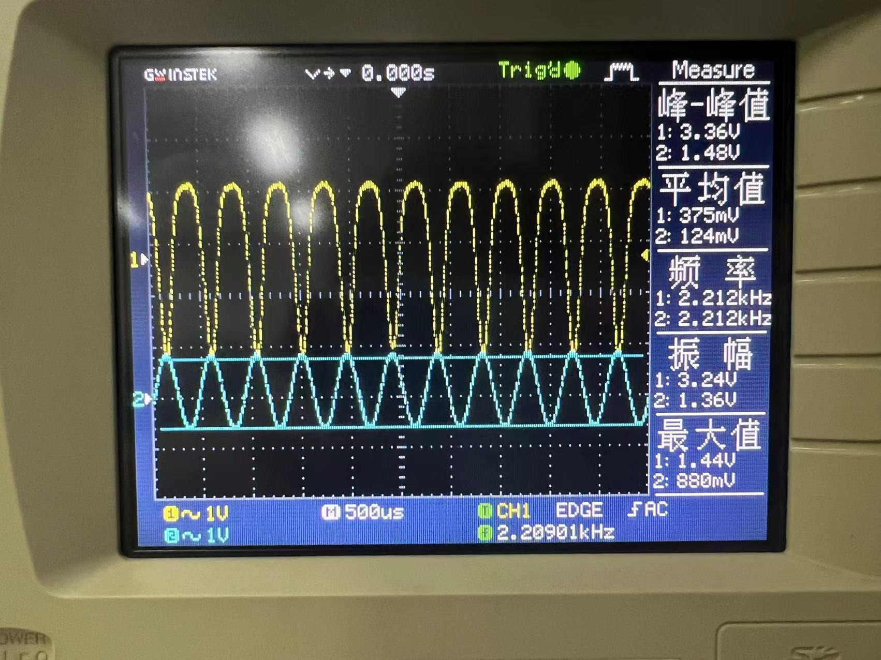

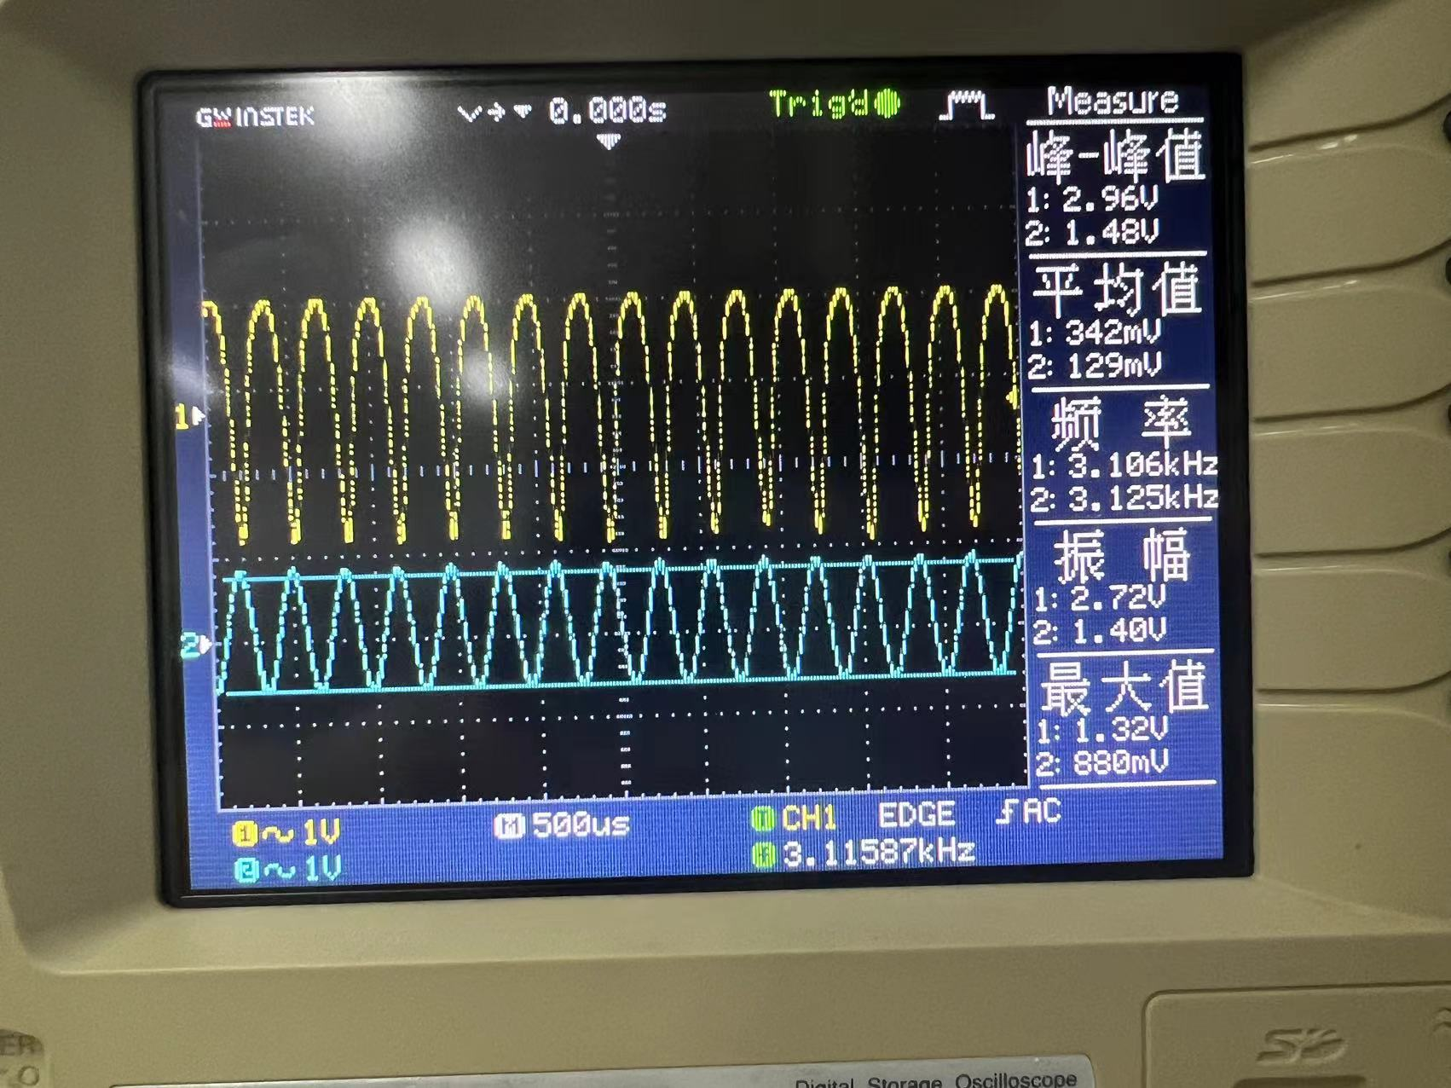

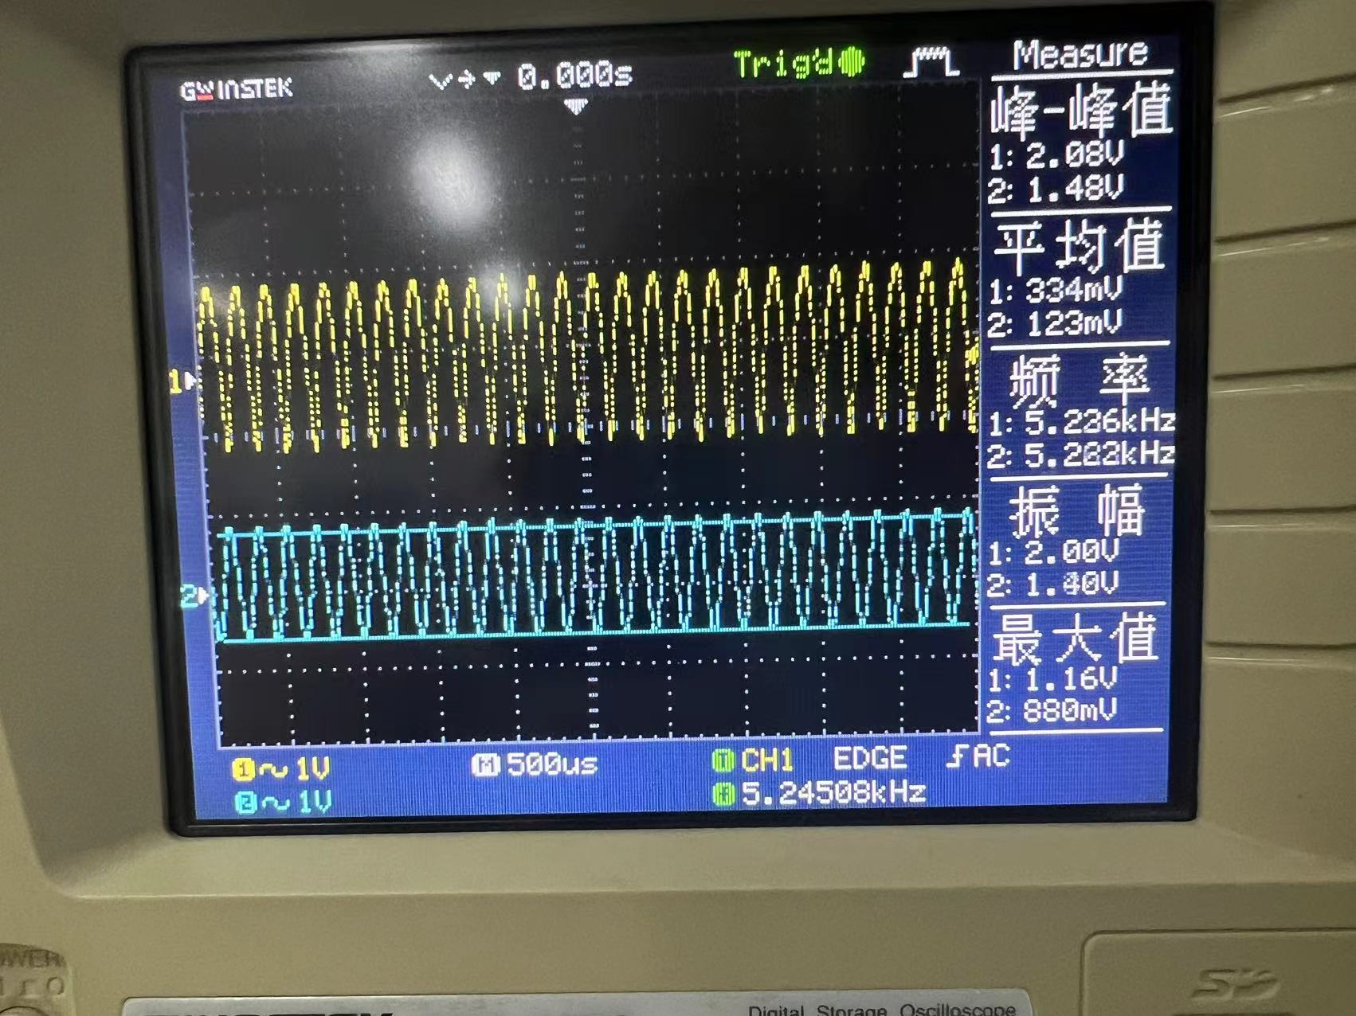

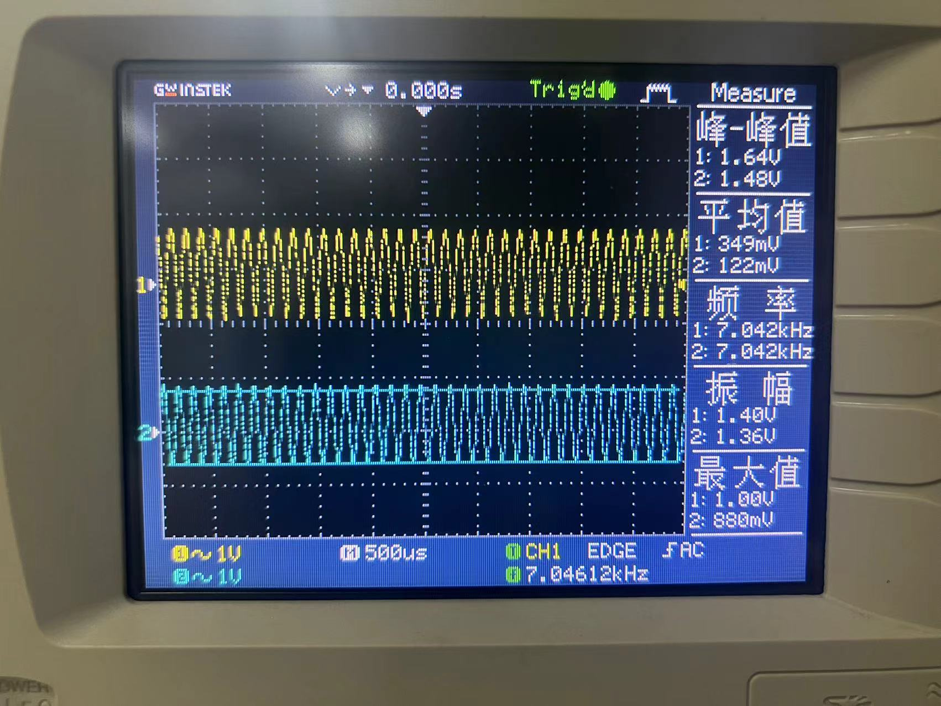

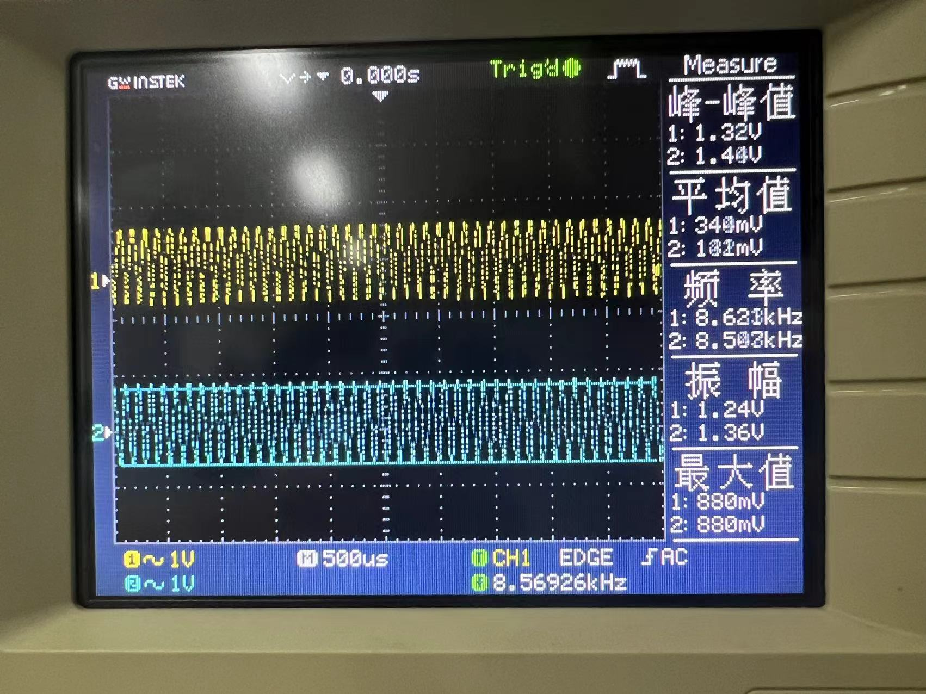

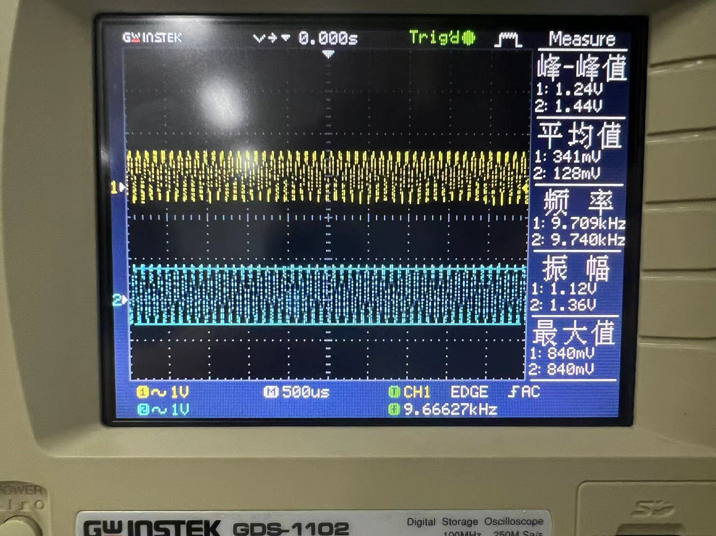

|  |  |  |  |  |  |  |
| --- | --- | --- | --- | --- | --- | --- |
| f/kHz | 2.212 | 3.125 | 5.232 | 7.042 | 8.569 | 9.740 |
| 振幅/Vpp | 3.24 | 2.72 | 2.00 | 1.40 | 1.24 | 1.12 |

**三、思考题**

**1.如何判断环路是否处于锁定状态？**

如果锁相环输出信号的率跟随着低频信号的变化而变化可认为环路处于锁定状态，而如果两者的变化不同步则说明环路处于失锁状态。

**2.么说锁相环具有优良的性能？**

①锁相环易于集成化；

②锁相环锁定之后能自动跟踪；

③具有良好的窄带特性。

**四、实验心得**

上手体验最好的一次实验，中间只换了一次板子，然后波形就很自然的调出来了。本次实验是最后的实验测试前最后的一次实验了，在本学期的实验过程中，虽然有着调不出来理想波形而到处换板子/示波器，做的太慢同学们都做完走人了等令人红温破大防的情况，但是在实验的过程中，我对于在课堂上学到的知识也确实有了更为直观的印象，对所学内容有了更好的理解。在解决实验中遇到的问题调出目标信号后心里也确实有种能将所学应用到实际中的小小自豪感。在此感谢老师一个学期来的指导与付出，尤其感谢老师不厌其烦的为我翻来覆去找板子并在做实验和上课时时耐心的解答问题。